72

Agrupación Política Nacional
Legalidad y Transparencia 1°

4.72 Agrupación Política Nacional Legalidad y Transparencia 1°

El día 11 de mayo de 2006, la Agrupación Política Nacional Legalidad y Transparencia 1º entregó, en tiempo y forma, el Informe Anual sobre el origen y destino de los recursos que recibió durante el ejercicio de 2005, en la Secretaría Técnica de la Comisión de Fiscalización de los Recursos de los Partidos y Agrupaciones Políticas, según lo establecido en el artículo 35, párrafos 11 y 12, del Código Federal de Instituciones y Procedimientos Electorales y el artículo 12.1 del Reglamento que establece los Lineamientos, Formatos, Instructivos, Catálogo de Cuentas y Guía Contabilizadora Aplicables a las Agrupaciones Políticas Nacionales en el Registro de sus Ingresos y Egresos y en la Presentación de sus Informes, aprobado por el Consejo General del Instituto Federal Electoral en sesión del 17 de diciembre de 1999, vigente a partir del 1° de enero de 2000.

4.72.1 Inicio de los Trabajos de Revisión

El día 12 de mayo de 2006 se dio inicio a los trabajos de revisión de las cifras consignadas en el Informe Anual “IA-APN”. Mediante oficio STCFRPAP/254/06, del 16 de febrero de 2006 recibido por la Agrupación Política el 28 de marzo de 2006, la Secretaría Técnica de la Comisión de Fiscalización solicitó a la Agrupación que remitiera los registros contables correspondientes al ejercicio de 2005, así como la documentación comprobatoria de dichos registros, a fin de verificar las cifras consignadas en su Informe Anual “IA-APN” y sus formatos anexos, tal como lo establecen los artículos 38, párrafo 1, inciso k) y 49-A, párrafo 2, inciso a) en relación con el 34, párrafo 4, del Código Federal de Instituciones y Procedimientos Electorales, así como 12.4 y 14.2 del Reglamento de la materia.

Con escrito sin número del 11 de mayo de 2006, la agrupación presentó la siguiente documentación:

“1. Los formatos IA, IA1, IA2 e IA3;

- Formato CF-RAS;

- Recibos de aportaciones en especie;

- Estado de situación financiera al 31 de diciembre del 2005;

- (…)

- Notas de entrada, salida y tarjetas de almacén del 2005;

- Balanza de comprobación al 31 de diciembre del 2005;

- Contrato de comodato 2005

- Copia del cheque otorgado por el IFE del financiamiento público del 2005 por la cantidad de $88,002.49 (Ochenta y ocho mil dos pesos con cuarenta y nueve centavos 49/100 M.N.);

- Original de la ficha de deposito del día 22 de diciembre del 2005, por la cantidad de $88,002.49 (Ochenta y ocho mil dos pesos con cuarenta y nueve centavos 49/100 M.N.);

- Auxiliar de bancos;

- Original del estado de cuenta del banco BBVA Bancomer, del mes de diciembre del 2005, mes en que se aperturó la cuenta;

- Copia del contrato del banco BBVA Bancomer, celebrado el día 22 de diciembre del 2005, que por errores o falta de conocimiento de los ejecutivos de cuenta del banco, no se pudo aperturar la cuenta con anterioridad;

- Copia del formato R1, para solicitar Registro Federal de Contribuyentes;

- Copia del Registro Federal de Contribuyentes de la agrupación;

- Muestra de la gaceta de agosto, septiembre, octubre noviembre y diciembre del 2005, y

- Muestra de la revista del tercer y cuarto trimestre del 2005…”

Por su parte, la Secretaría Técnica de la Comisión de Fiscalización de los Recursos de los Partidos y Agrupaciones Políticas, mediante oficio
STCFRPAP/574/06 del 24 de marzo de 2006, recibido por la agrupación el 11 de mayo del mismo año, nombró a la L.C. María Guadalupe Labastida Bautista como persona comisionada para realizar la revisión a su Informe Anual. Se levantó acta de inicio de los trabajos el día 12 de mayo de 2006 (Anexo 1).

4.72.2 Ingresos

La agrupación reportó inicialmente en su Informe Anual Ingresos por $88,272.49, que fueron clasificados de la siguiente forma:

 | CONCEPTO | PARCIAL | IMPORTE | %
1. | Saldo Inicial |  | $0.00
2. | Financiamiento Público |  | 88,002.49 | 99.69
3. | Financiamiento por los Asociados y Simpatizantes |  | 270.00 | 0.31
 | Efectivo | $0.00
 | Especie | 270.00
4. | Autofinanciamiento |  | 0.00
5. | Financiamiento por Rendimientos Financieros, Fondos y Fideicomisos |  | 0.00
 | Total de Ingresos |  | $88,272.49 | 100.00

Mediante oficio STCFRPAP/1336/06 (Anexo 3), de fecha 10 de julio de 2006, recibido por la Agrupación el 25 del mismo mes y año, se le solicitó que presentara una serie de aclaraciones y correcciones relacionadas con el rubro de ingresos.

En consecuencia, con escrito sin número del 8 de agosto de 2006 (Anexo 4), la Agrupación presentó una nueva versión del Informe Anual (Anexo 2), que en la parte de ingresos muestra las mismas cifras.

Verificación Documental

Con base en los criterios de revisión establecidos por la Comisión de Fiscalización, se revisó la cantidad de $88,272.49, que representa el 100% de los ingresos reportados por la Agrupación, determinándose que la documentación que lo ampara corresponde a una ficha de depósito, estados de cuenta bancarios y recibos “RAS-APN” recibos de aportaciones de asociados y simpatizantes en especie, que cumplen con lo establecido en el Reglamento en la materia, con excepción de lo que se detalla a continuación:

Informe Anual

Al verificar las cifras reportadas en el formato “IA-APN” Informe Anual, contra el saldo reflejado en la balanza de comprobación al 31 de diciembre de 2005, se observó que no coincidían, como se detalla a continuación:

 | CONCEPTO | IMPORTE REPORTADO EN:
 |  | INFORME ANUAL 2005 FORMATO “IA-APN” | SALDO SEGÚN BALANZA DE COMPROBACIÓN AL  31-DICIEMBRE-2005
I. | Ingresos
3. | Financiamiento por los Asociados y  Simpatizantes
 | Efectivo | $0.00 | $0.00
 | Especie | 270.00 | 5,270.00
II. | Egresos
a) | Gastos en Actividades Ordinarias  Permanentes | 0.00 | 5,000.00

Además en el punto 3 “Financiamiento por los asociados y simpatizantes” del formato “IA-APN” Informe Anual, no reflejó la suma de las aportaciones en efectivo y en especie.

Procedió señalar que lo reportado en el Informe Anual se desprende de la contabilidad elaborada por la agrupación, por lo tanto, debían coincidir ambas cifras.

En consecuencia y con la finalidad de que no existieran diferencias en la información antes referida se solicitó a la Agrupación lo siguiente:

- Efectuara las correcciones que procedan al formato “IA-APN” Informe Anual, así como en el “IA-1-APN” Detalle de Aportaciones de Asociados y Simpatizantes.

- Presentara los formatos “IA-APN e “IA-1-APN” antes citados con las correcciones correspondientes.

- Las aclaraciones que a su derecho convinieran.

Lo anterior, de conformidad con lo dispuesto en los artículos 38, párrafo 1, inciso k), 49-A, párrafo 1, inciso a), fracción II, en relación con el 34, párrafo 4 del Código Federal de Instituciones y Procedimientos Electorales, así como en los artículos 12.1 y 14.2 del Reglamento de la materia.

La solicitud antes citada fue notificada mediante oficio STCFRPAP/1336/06 del 10 de julio de 2006, recibido por la Agrupación el 25 del mismo mes y año (Anexo 3).

Al respecto, con escrito sin número del 8 de agosto de 2006 (Anexo 4), la Agrupación presentó la siguiente documentación:

“(…)

1. Formato IA
2. Formato IA-1-APN

(…)”

De la verificación a la documentación presentada se observo que los ingresos reportados en la segunda versión del formato “IA-APN” Informe Anual coincide con lo registrado en la Balanza de Comprobación al 31 de diciembre de 2005, como a continuación se indica:

 | CONCEPTO | IMPORTE REPORTADO EN:
 |  | INFORME ANUAL 2005 FORMATO “IA-APN” | SALDO SEGÚN BALANZA DE COMPROBACIÓN AL  31-DICIEMBRE-2005
I. | Ingresos
3. | Financiamiento por los Asociados y  Simpatizantes
 | Efectivo | $0.00 | $0.00
 | Especie | 270.00 | 270.00
II. | Egresos
a) | Gastos en Actividades Ordinarias  Permanentes | 0.00 | 5,000.00

Por tal razón la observación se consideró subsanada respecto de las diferencias observadas.

Sin embargo, respecto al importe de $5,000.00 registrado inicialmente en la contabilidad, la agrupación presentó 5 recibos “RAS-APN” correspondientes a la aportación por el uso o goce del inmueble en comodato, situación que se señala en el siguiente punto.

Aportaciones de Asociados y Simpatizantes en Especie

- De la revisión a la cuenta “Ingresos”, subcuenta “Aportaciones en especie”, subsubcuenta “Comodato”, se observó el registro de aportaciones por el comodato de las oficinas, sin embargo, no se localizaron los recibos “RAS-APN” correspondientes a las aportaciones en especie recibidas por la agrupación política. A continuación se detallan las aportaciones en comento:

CONCEPTO | IMPORTE
Beneficios por el comodato oficinas del mes de agosto | $1,000.00
Beneficios por el comodato oficinas del mes de septiembre | 1,000.00
Beneficio por el comodato oficinas del mes de octubre | 1,000.00
Beneficio por el comodato oficinas del mes de noviembre | 1,000.00
Beneficio por el comodato oficinas del mes de diciembre | 1,000.00
Total del comodato | $5,000.00

Adicionalmente, se observó que dichas aportaciones no fueron relacionadas en el control de folios, formato “CF-RAS-APN” presentado por la Agrupación Política a la autoridad electoral.

Aunado a lo anterior, convino señalar que se debía reportar en cuentas de orden la posesión, el uso o goce temporal de bienes inmuebles. Tal como lo señala la normatividad.

En consecuencia, se solicitó a la Agrupación que presentara lo siguiente:

- Los recibos “RAS-APN” de las aportaciones antes señaladas, anexos a las pólizas en las que se realizaron los registros contables correspondientes.

- Las correcciones que procedieran a la contabilidad de la agrupación, registrando en cuentas de orden el inmueble en comodato.

- El control de folios, formato “CF-RAS-APN” relacionando las aportaciones realizadas a la agrupación por el comodato de las oficinas.

- Las pólizas, auxiliares contables y las balanzas de comprobación donde se reflejara el registro de los bienes inmuebles en comodato.

- Las aclaraciones que a su derecho convinieran.

Lo anterior, de conformidad con lo dispuesto en los artículos 38, párrafo 1, inciso k), en relación con el 34, párrafo 4 del Código Federal de Instituciones y Procedimientos Electorales, así como 1.1, 2.1, 3.1, 3.3, 3.4, 14.2 y 20.1 del Reglamento de la materia, que a la letra establecen:

Artículo 34

“(…)

4. A las agrupaciones políticas nacionales les será aplicable en lo conducente, lo dispuesto por los artículos 38, 49-A y 49-B, así como lo establecido en los párrafos 2 y 3 del artículo 49 de este Código.”

Artículo 38

“1. Son obligaciones de los partidos políticos nacionales:

(…)

k) Permitir la práctica de auditorías y verificaciones que ordene la comisión de consejeros a que se refiere el párrafo 6 del artículo 49 de este Código, así como entregar la documentación que la propia comisión le solicite respecto a sus ingresos y egresos;…”

Artículo 1.1

“Tanto los ingresos en efectivo como en especie que reciban las agrupaciones políticas por cualquiera de las modalidades de financiamiento, deberán registrarse contablemente y estar sustentados con la documentación correspondiente, en términos de lo establecido por el Código Federal de Instituciones y Procedimientos Electorales y el presente Reglamento.”

Artículo 2.1

“Los registros contables de las agrupaciones políticas deben separar en forma clara los ingresos que tengan en especie, de aquellos que reciban en efectivo.”

Artículo 3.1

“El financiamiento de asociados y simpatizantes estará conformado por las aportaciones o donativos, en dinero o en especie, hechas a las agrupaciones políticas en forma libre y voluntaria por las personas físicas o morales con residencia en el país, que no estén comprendidas en el párrafo 2 del artículo 49 del Código Federal de Instituciones y Procedimientos Electorales.”

Artículo 3.3

“Los recibos se deberán expedir en forma consecutiva. El original deberá entregarse a la persona física o moral que efectúa la aportación; la copia permanecerá en poder del órgano de finanzas de la agrupación. Los recibos deben ser llenados de manera que los datos resulten legibles en todas las copias.”

Artículo 3.4

“Deberá llevarse un control de folios por cada tipo de recibos que se impriman y expidan. Dicho control permitirá verificar los recibos cancelados, el número total de recibos impresos, los recibos utilizados con su importe total y los recibos pendientes de utilizar. El control de folios deberá remitirse junto con el informe anual.”

Artículo 14.2

“Durante el periodo de revisión de los informes, las agrupaciones políticas tendrán la obligación de permitir a la autoridad electoral el acceso a todos los documentos originales que soporten sus ingresos y egresos, así como a su contabilidad, incluidos sus estados financieros.”

Artículo 20.1

“(…). Asimismo, deberán registrar en cuentas de orden la posesión, el uso o goce temporal de bienes muebles e inmuebles, para que sean considerados en sus informes anuales.”

La solicitud antes citada fue notificada mediante oficio STCFRPAP/1336/06 (Anexo 3) del 10 de julio de 2006, recibido por la Agrupación el 25 del mismo mes y año.

En consecuencia, con escrito sin número del 8 de agosto de 2006 (Anexo 4), la agrupación manifestó lo que a continuación se transcribe:

“(…)

- Formato CF-RAS que relaciona 7 recibos del folio 1 al 7 (original)

- Formato CF-RAS que relaciona 12 recibos del folio 1 al 12 (original)

- Recibos de aportaciones en especie del folio 1 al 7, y del folio 8 al folio 12 (copia simple)

En lo que se refiere a los numerales 3, 4 y 5 del presente escrito, consideramos que el benficio (sic) del comodato debe registrarse como cuentas de orden, por lo que no lo consideramos una aportación en especie y con ello hacer el registro contable como un ingreso, por tal motivo consideramos que no es una aportación en especie, sin embargo; para cumplir con lo que nos pidieron hacemos los recibos RAS del folio 8 al folio 12 y modificamos el formato CF-RAS, aclarando que salvo su mejor opinión, entendemos al comodato el uso de un bien inmueble registrable en cuentas de orden, por lo que nos ajustamos al formato RAS del folio 1 al 7 y su relación con el formato CF-RAS, que alude a 7 folios (Les pedimos de favor que consideren el que sea correcto, y su interpretación la hagan saber a la agrupación mediante un oficio al domicilio nacional) …”

De la revisión a la documentación presentada por la Agrupación se determinó lo siguiente:

- Por lo que corresponde al registro en cuentas de orden del uso o goce del inmueble en comodato, la agrupación realizó el registro contable solicitado, por tal razón la observación se consideró subsanada.

- Respecto al control de folios “CF-RAS-APN” solicitado, la respuesta de la agrupación se consideró satisfactoria, toda vez que en él se detallan los recibos de aportaciones por el comodato del bien inmueble. Por tal razón la observación se considero subsanada.

- En relación con los recibos de aportaciones “RAS-APN” aun cuando estos fueron presentados debidamente llenados y firmados por el aportante, sin embargo, la agrupación no registró contablemente ni reportó en el rubro de Ingresos las aportaciones en especie que recibió por el beneficio del derecho de comodato del bien inmueble.

En consecuencia, la agrupación incumplió con lo establecido en los artículos 38, párrafo 1, inciso k), 49-A, párrafo 1, inciso a), fracción II, en relación con el 34, párrafo 4 del Código Federal de Instituciones y Procedimientos Electorales, así como 1.1, 12.1 y 14.2 del Reglamento de la materia. Por tal razón la observación no se consideró subsanada.

Lo anterior no se hizo del conocimiento de la Agrupación, en virtud de que dicha observación fue el resultado de la valoración de la propia documentación entregada por la Agrupación, una vez concluido el periodo en que la Comisión de Fiscalización se encuentra facultada para solicitar nuevas aclaraciones al respecto.

Ahora bien, al cotejar el total relacionado en el Control de Folios “CF-RAS-APN”, contra lo reportado en los formatos “IA-APN” Informe Anual e “IA-1APN” Detalle de Aportaciones de Asociados y Simpatizantes y lo registrado en la Balanza de Comprobación al 31 de diciembre de 2005, se observó que no coinciden como se detalla a continuación:

CF-RAS-APN  CONTROL DE FOLIOS DE APORTACIONES DE ASOCIADOS Y SIMPATIZANTES | “IA-APN”  INFORME ANUAL | “IA-1-APN”  DETALLE DE APORTACIONES DE ASOCIADOS Y SIMPATIZANTES | BALANZA DE COMPROBACIÓN AL 31 DE DICIEMBRE DE 2005
$5,270.00 | $270.00 | $270.00 | $270.00

Cabe señalar que lo anterior, se deriva de que la Agrupación no registro los ingresos en especie por $5,000.00, correspondientes al uso o goce de un inmueble en comodato, tal como lo señalo en el apartado de Aportaciones de Asociados y Simpatizantes en especie.

Lo anterior, no se hizo del conocimiento de la Agrupación, en virtud de que dicha observación fue el resultado de la valoración de la propia documentación entregada por la agrupación política, una vez concluido el periodo en que la Comisión de Fiscalización se encuentra facultada para solicitar nuevas aclaraciones al respecto.

Bancos

- De la revisión a la documentación presentada a la autoridad electoral, se observó que la Agrupación aperturó para el control de sus recursos una cuenta bancaria, la cual se indica a continuación:

INSTITUCIÓN BANCARIA | NÚMERO DE CUENTA
BBVA Bancomer, S.A. | 0150090395

Del análisis al contrato respectivo se observó que no especificaba si la cuenta era mancomunada, tal como lo señala la normatividad.

En consecuencia, se solicitó a la agrupación que presentara lo siguiente:

- El documento en el cual se indicara claramente el régimen del manejo de la cuenta bancaria mencionada.

- La tarjeta de firmas autorizadas para la cuenta en comento, o en su caso,

- El nombre de las personas autorizadas por el funcionario facultado por la Agrupación para firmar en la citada cuenta de cheques.

- Las aclaraciones que a su derecho convinieran.

Lo anterior, de conformidad con lo dispuesto en los artículos 38, párrafo 1, inciso k), en relación con el 34, párrafo 4 del Código Federal de Instituciones y Procedimientos Electorales antes transcritos, así como 1.2 y 14.2 del Reglamento de la materia, que a la letra establecen:

Artículo 1.2

“Todos los ingresos en efectivo que reciban las agrupaciones políticas deberán depositarse en cuentas bancarias a nombre de la agrupación, que serán manejadas mancomunadamente por quienes autorice el encargado del órgano de finanzas de cada agrupación. Éstas cuentas bancarias se identificarán como CBAPN-(agrupación)-(número). Los estados de cuenta respectivos deberán conciliarse mensualmente y se remitirán a la autoridad electoral cuando ésta lo solicite o lo establezca el presente Reglamento.”

Artículo 14.2

“Durante el periodo de revisión de los informes, las agrupaciones políticas tendrán la obligación de permitir a la autoridad electoral el acceso a todos los documentos originales que soporten sus ingresos y egresos, así como a su contabilidad, incluidos sus estados financieros.”

La solicitud antes citada fue notificada mediante oficio STCFRPAP/1336/06 (Anexo 3) del 10 de julio de 2006, recibido por la Agrupación el 25 del mismo mes y año.

En consecuencia, con escrito sin número del 8 de agosto de 2006 (Anexo 4), la agrupación manifestó lo que a continuación se transcribe:

“(…)

Acuse de recibo del escrito dirigido al banco para pedir una constancia que acredite la mancomunidad de la cuenta, manifestando que las firmas autorizadas para firmar los cheques de la cuenta son las de C. Ciro Juárez Flores y C. López Árrazola Alma Delia, que en tanto hagan llegar el escrito los del banco, lo haremos llegar a la mayor brevedad posible al IFE

(…)”

La respuesta de la agrupación se consideró insatisfactoria, ya que aun cuando presentó dicho escrito no lo exime de presentar el documento que señala el régimen del manejo de la cuenta en este caso mancomunadamente, tal como lo señala la norma.

En consecuencia, la agrupación incumplió con lo establecido en el artículo 1.2 del Reglamento de mérito. Por tal razón la observación no quedó subsanada.

4.72.3 Egresos

La agrupación reportó inicialmente en su Informe Anual, Egresos por la suma de $270.00, integrados de la siguiente manera:

 | CONCEPTO | PARCIAL | IMPORTE | %
A) | Gastos en Actividades Ordinarias Permanentes |  | $0.00
B) | Gastos por Actividades Específicas |  | 270.00 | 100.00
 | Educación y Capacitación Política | $0.00
 | Investigación Socioeconómica y Política | 0.00
 | Tareas Editoriales | 270.00
C) | Aportaciones a Campañas Políticas |  | 0.00 | 0.00
 | Total Egresos |  | $270.00 | 100.00

Mediante oficio STCFRPAP/1336/06 (Anexo 3), del 10 de julio de 2006, recibido por la Agrupación el 25 del mismo mes y año, se le solicitó que presentara una serie de aclaraciones y correcciones relacionadas al rubro de egresos.

En consecuencia, la Agrupación con escrito sin número del 8 de agosto de 2006 (Anexo 4), presentó una nueva versión del Informe Anual (Anexo 2), que en la parte de egresos muestra las mismas cifras.

4.72.3.1 Gastos en Actividades Ordinarias Permanentes

Por este concepto, la Agrupación no reportó egresos en su Informe Anual.

Verificación Documental

Cabe señalar que inicialmente la agrupación reportó en su contabilidad egresos por $5,000.00, sin embargo, derivado de una observación realizada, la agrupación eliminó dicho importe como a continuación se detalla:

- Al verificar las cifras reportadas en el formato “IA-APN” Informe Anual, contra el saldo reflejado en la balanza de comprobación al 31 de diciembre de 2005, se observó que no coincidían, como se detalla a continuación:

 | CONCEPTO | IMPORTE REPORTADO EN:
 |  | INFORME ANUAL 2005 FORMATO “IA-APN” | SALDO SEGÚN BALANZA DE COMPROBACIÓN AL  31-DICIEMBRE-2005
I. | Ingresos
3. | Financiamiento por los Asociados y  Simpatizantes
 | Efectivo | $0.00 | $0.00
 | Especie | 270.00 | 5,270.00
II. | Egresos
a) | Gastos en Actividades Ordinarias  Permanentes | 0.00 | 5,000.00

Además en el punto 3 “Financiamiento por los asociados y simpatizantes” del formato “IA-APN” Informe Anual, no reflejó la suma de las aportaciones en efectivo y en especie.

Situación que se detalló en el apartado de Ingresos y que en obvio de repeticiones innecesarias se tiene como transcrito lo ahí plasmado.

Órganos Directivos de la Agrupación

De la verificación a la totalidad de las cuentas del rubro “Egresos”, se observó que la Agrupación no reportó registro alguno respecto de la forma en que se remuneró a las personas que integran el órgano directivo de la agrupación a nivel nacional, registradas en el Instituto Federal Electoral, específicamente en la Dirección Ejecutiva de Prerrogativas y Partidos Políticos. Las personas no localizadas se detallaron en el oficio STCFRPAP/1336/06 (Anexo 3).

En consecuencia, se solicitó a la Agrupación lo siguiente:

- Indicara la forma en que se remuneró a las personas en comento.

- Presentara las pólizas y auxiliares contables donde se reflejaran los registros contables correspondientes, los comprobantes originales de dichos pagos, así como copias de los cheques y los estados de cuenta bancarios donde aparecieron cobrados los mismos.

- Presentara las aclaraciones que a su derecho convinieran.

Lo anterior, de conformidad con lo dispuesto en los artículos 38, párrafo 1, inciso k) y 49-A, párrafo 1, inciso a) fracción II, en relación con el 34, párrafo 4 del Código Federal de Instituciones y Procedimientos Electorales, así como 7.1, 10.1 y 14.2 del Reglamento de la materia.

La solicitud antes citada fue notificada mediante oficio STCFRPAP/1336/06 (Anexo 3) del 10 de julio de 2006, recibido el 25 del mismo mes y año por la Agrupación.

En consecuencia con escrito sin número del 8 de agosto de 2006 (Anexo 4), la agrupación manifestó lo que a continuación se transcribe:

“… en lo que se refiere a que indiquemos la forma en que se remunera a los integrantes del Comité Ejecutivo Nacional de la agrupación, cabe señalar que no tenemos las pólizas y auxiliares contables donde se reflejen los registros contables de los pagos, por la razón de que es un servicio personal no remunerado y desinteresado el que prestan los titulares de los órganos de dirección…”

La respuesta de la Agrupación se consideró satisfactoria, por tal razón la observación quedó subsanada.

4.72.3.2 Gastos en Actividades Específicas

Por este concepto la Agrupación reportó en su Informe Anual un monto de $270.00, integrado por los conceptos que se detallan a continuación:

CONCEPTO | TOTAL
Educación y Capacitación Política | $0.00
Investigación Socioeconómica y Política | 0.00
Tareas Editoriales | 270.00
TOTAL | $270.00

Verificación Documental

Con base en los criterios de revisión establecidos por la Comisión de Fiscalización, se revisó la cantidad de $270.00, que representa el 100% de los egresos reportados por la Agrupación, determinándose que la documentación que lo ampara corresponde a recibos “RAS-APN” recibos de aportaciones de asociados y simpatizantes en especie así como kardex con sus respectivas notas de entrada y salida, los cuales cumplen con lo establecido en el Reglamento de la materia.

Conclusiones Finales de la Revisión del Informe

1. La Agrupación Política Nacional Legalidad y Transparencia 1° presentó en tiempo y forma su Informe Anual, el cual fue revisado en una primera instancia para detectar errores y omisiones generales.

- Del total de los Ingresos reportados por la agrupación en su Informe Anual, se revisó un importe de $88,272.49, que equivale al 100%, determinándose que la documentación que lo ampara (ficha de depósito, estados de cuenta bancarios y recibos de aportaciones de asociados y simpatizantes en especie) está apegada a las normas aplicables y cumple con los requisitos establecidos al respecto, además de que su registro contable es adecuado, con excepción de lo que se detalla a continuación:

- En la cuenta “Bancos”, la agrupación reportó en sus registros contables al 31 de diciembre de 2005, un monto de $88,002.49, mismo que será reportado como saldo inicial en el próximo ejercicio.

- La agrupación no reportó en el Informe Anual ni registró contablemente los ingresos correspondientes a las aportaciones en especie por el uso o goce temporal del inmueble en comodato por $5,000.00, de los cuales presentó los recibos de aportaciones “RAS-APN” debidamente llenados y firmados por el aportante.

Lo anterior no se hizo del conocimiento de la Agrupación, en virtud de que dicha observación fue el resultado de la valoración de la propia documentación entregada por la Agrupación Política, una vez concluido el periodo en que la Comisión de Fiscalización se encuentra facultada para solicitar nuevas aclaraciones al respecto.

Tal situación constituye, a juicio de esta Comisión, un incumplimiento a lo establecido en los artículos 38, párrafo 1, inciso k), 49-A, párrafo 1, inciso a), fracción II, en relación con el 34, párrafo 4 del Código Federal de Instituciones y Procedimientos Electorales, así como 1.1, 12.1 y 14.2 del Reglamento que Establece los Lineamientos, Formatos, Instructivos, Catálogo de Cuentas y Guía Contabilizadora Aplicables a las Agrupaciones Políticas Nacionales en el Registro de sus Ingresos y Egresos y en la Presentación de sus Informes, por lo que se hace del conocimiento del Consejo General para efectos de lo establecido en el artículo 269 del Código Federal de Instituciones y Procedimientos Electorales.

- El contrato de apertura de la cuenta bancaria 0150090395 de la institución bancaria BBVA Bancomer, S.A., no especifica el régimen de manejo de la cuenta en comento.

Tal situación constituye, a juicio de esta Comisión, un incumplimiento a lo establecido en el artículo 1.2 del Reglamento que Establece los Lineamientos, Formatos, Instructivos, Catálogo de Cuentas y Guía Contabilizadora Aplicables a las Agrupaciones Políticas Nacionales en el Registro de sus Ingresos y Egresos y en la Presentación de sus Informes, por lo que se hace del conocimiento del Consejo General para efectos de lo establecido en el artículo 269 del Código Federal de Instituciones y Procedimientos Electorales.

- Del total de los Egresos reportados por la agrupación se revisó un importe de $270.00, que equivale al 100%, determinándose que la documentación que lo ampara (recibos por aportaciones de asociados y simpatizantes en especie, así como kardex con sus respectivas notas de entrada y salida) está apegada a las normas aplicables y cumple con los requisitos establecidos, además de que su registro contable es adecuado.

- La agrupación política reportó Ingresos por $88,272.49 y Egresos por $270.00, por lo que su saldo final importa una cantidad de $88,002.49.

Anexo 1
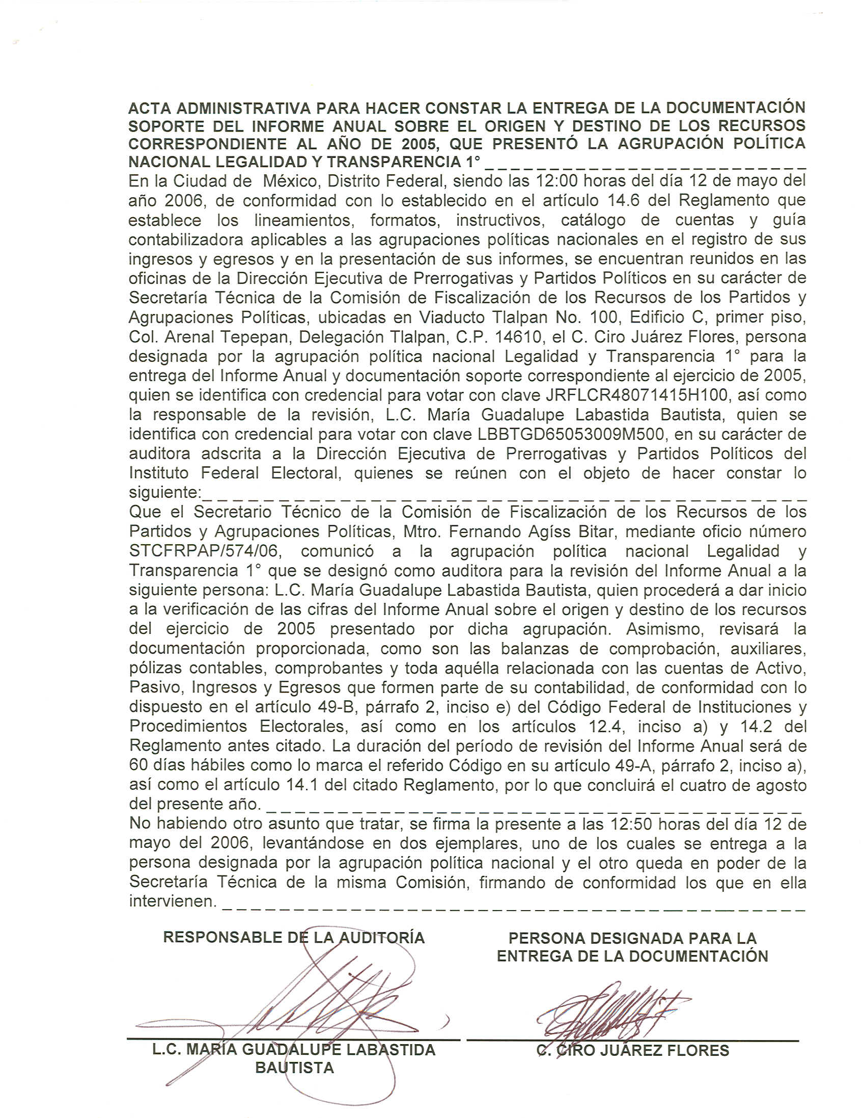
Anexo 2
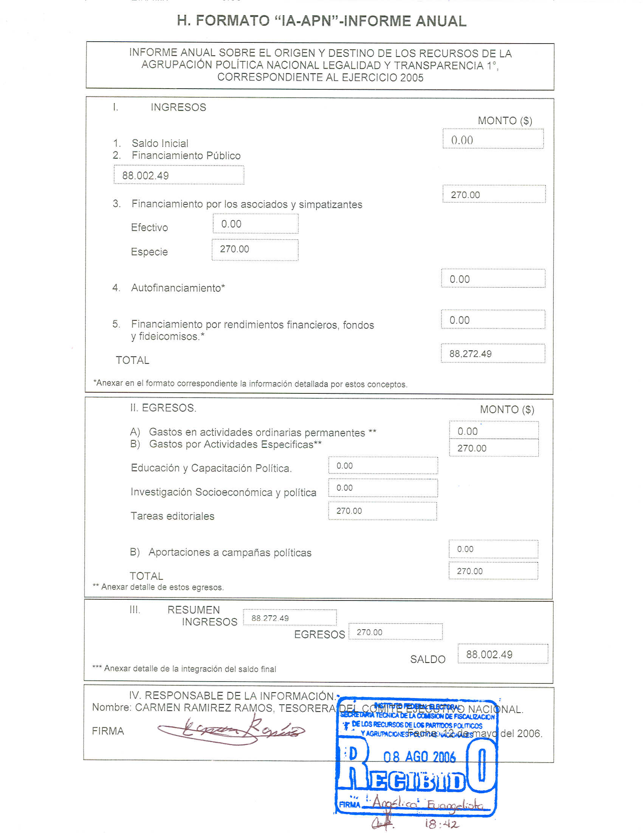
Anexo 3
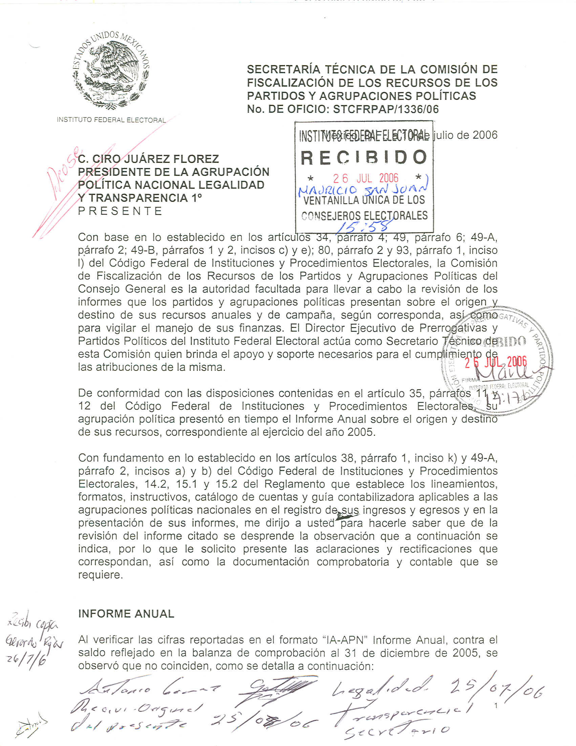

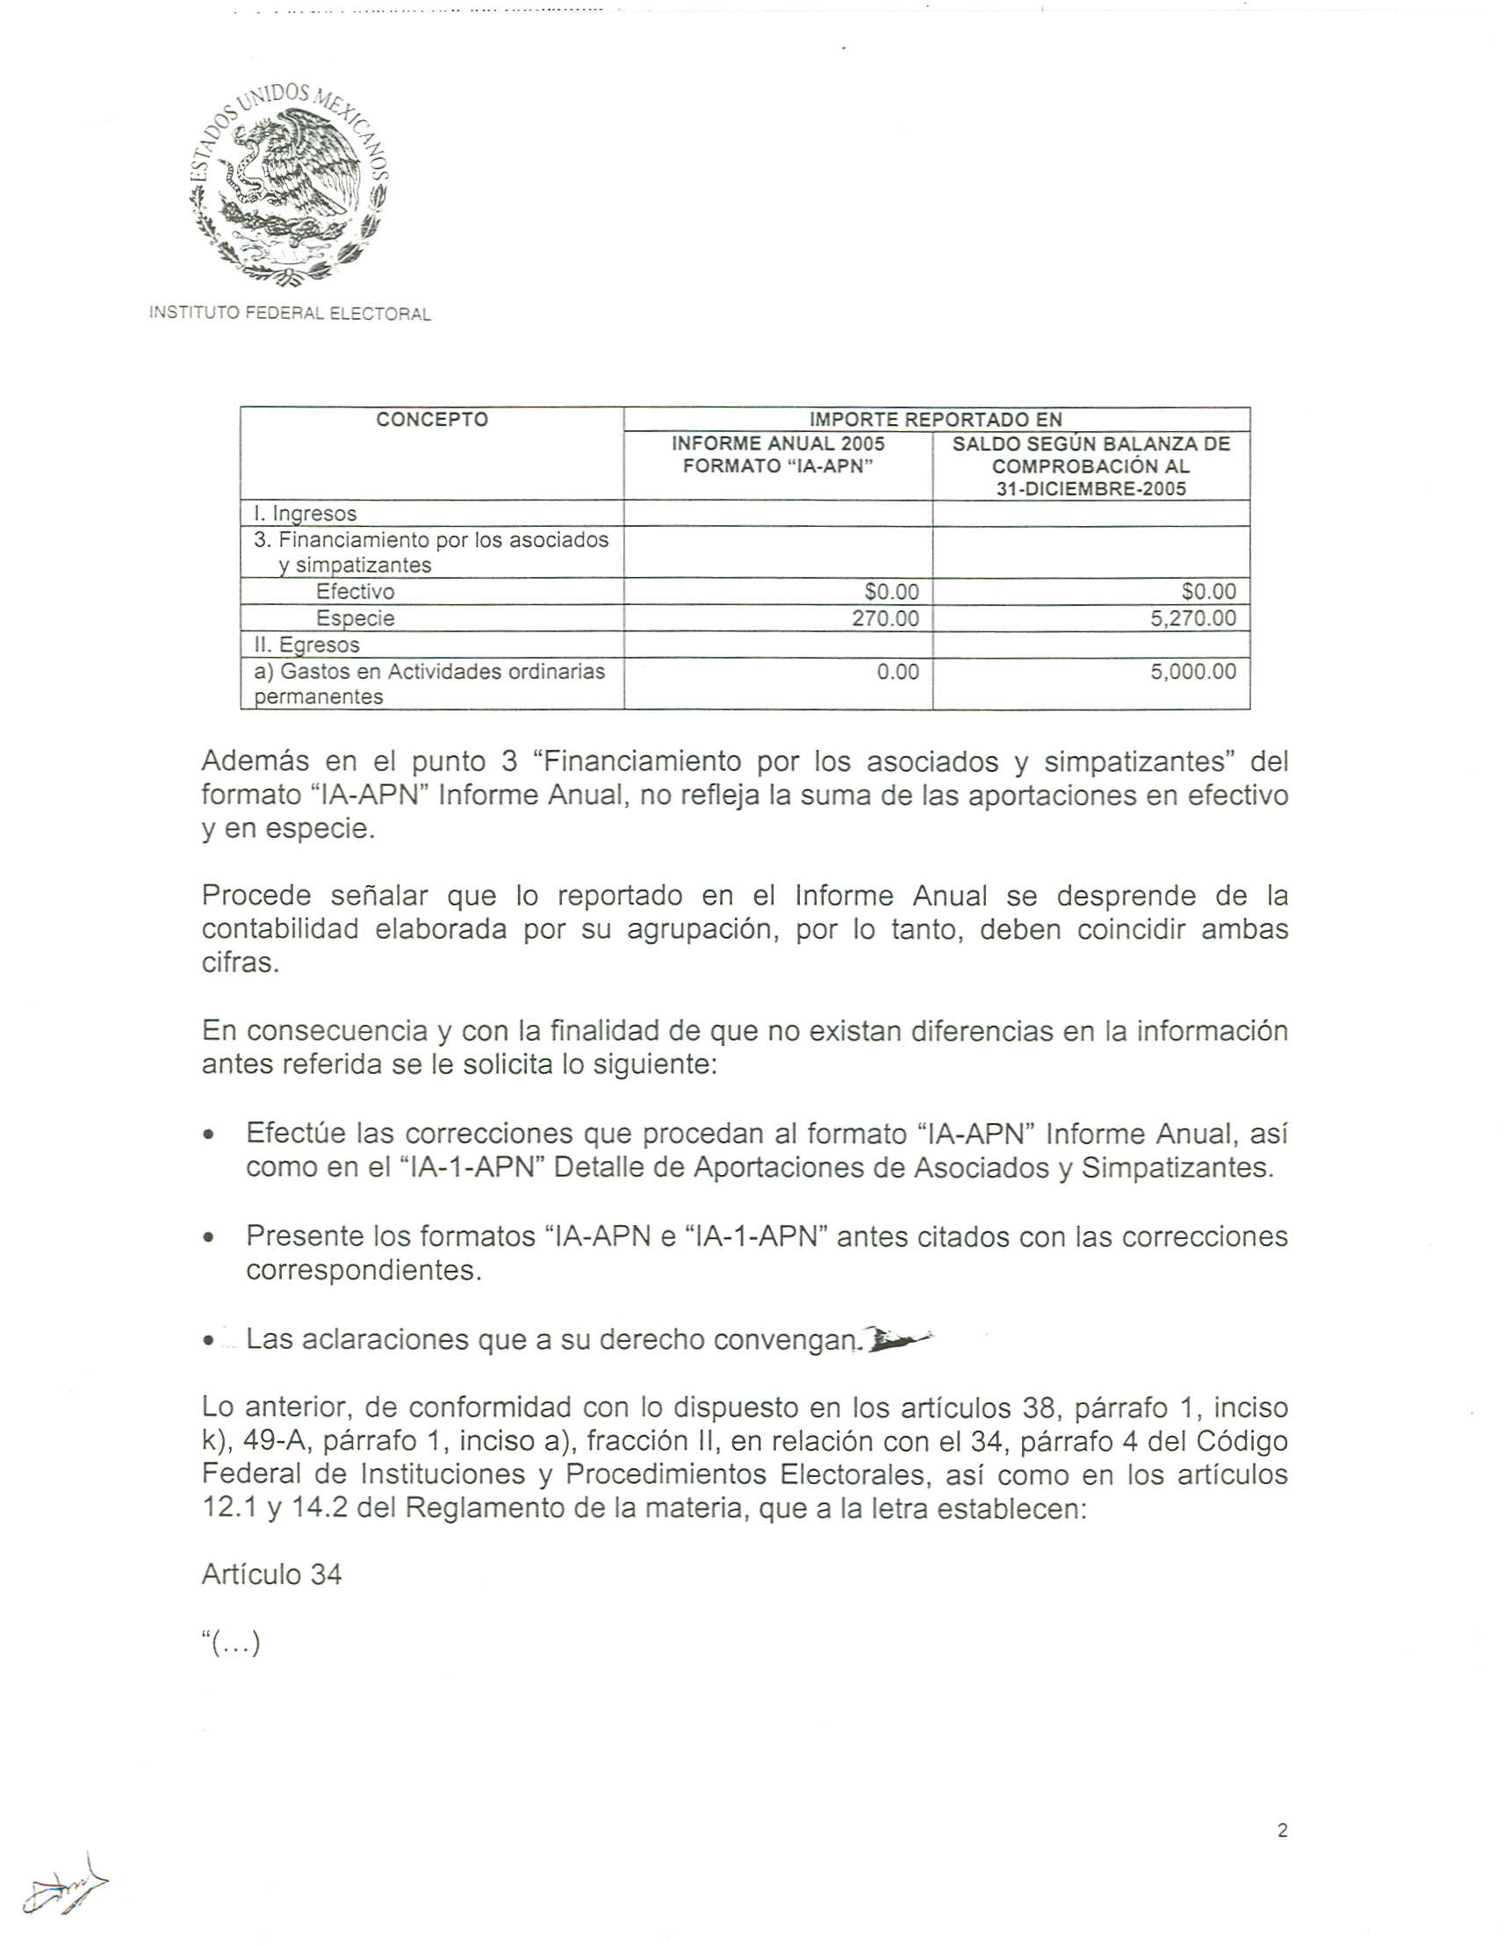

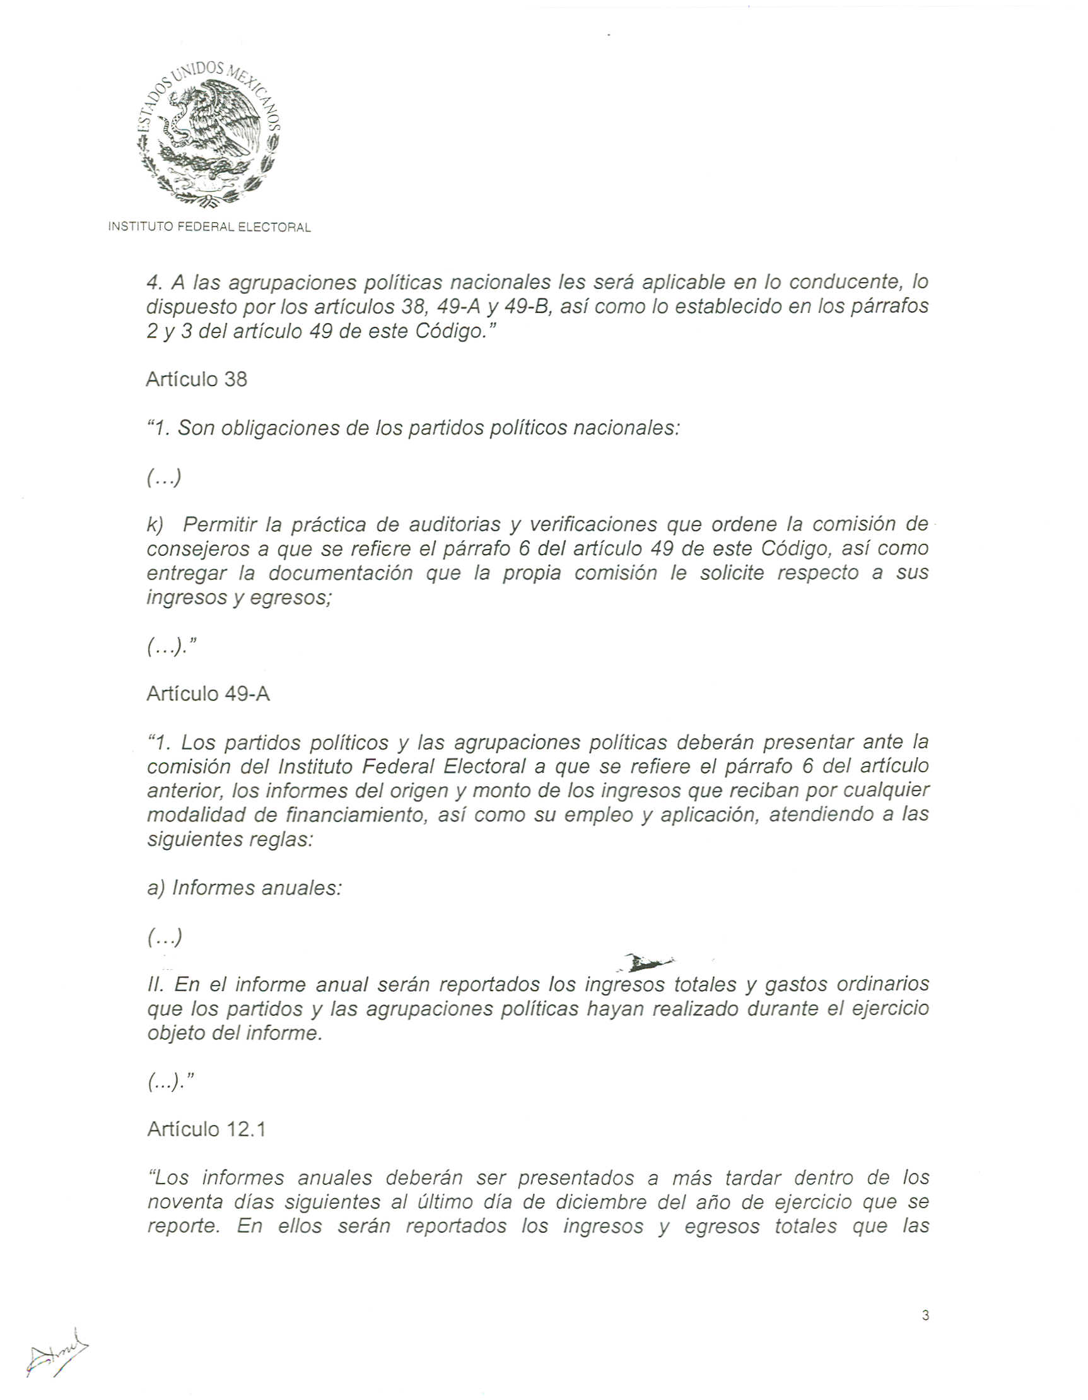

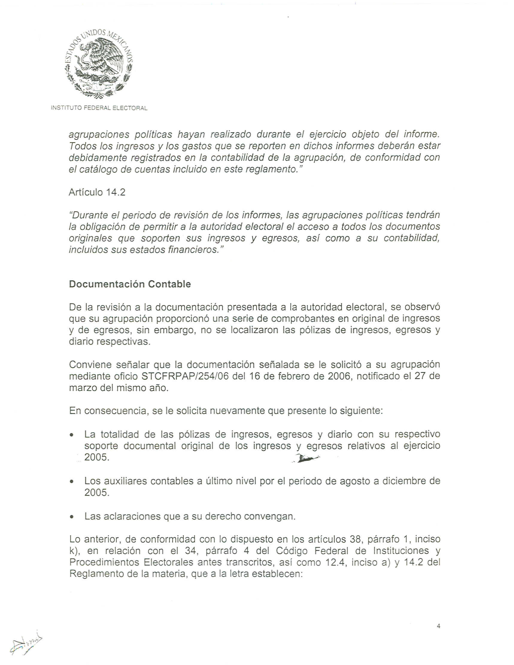

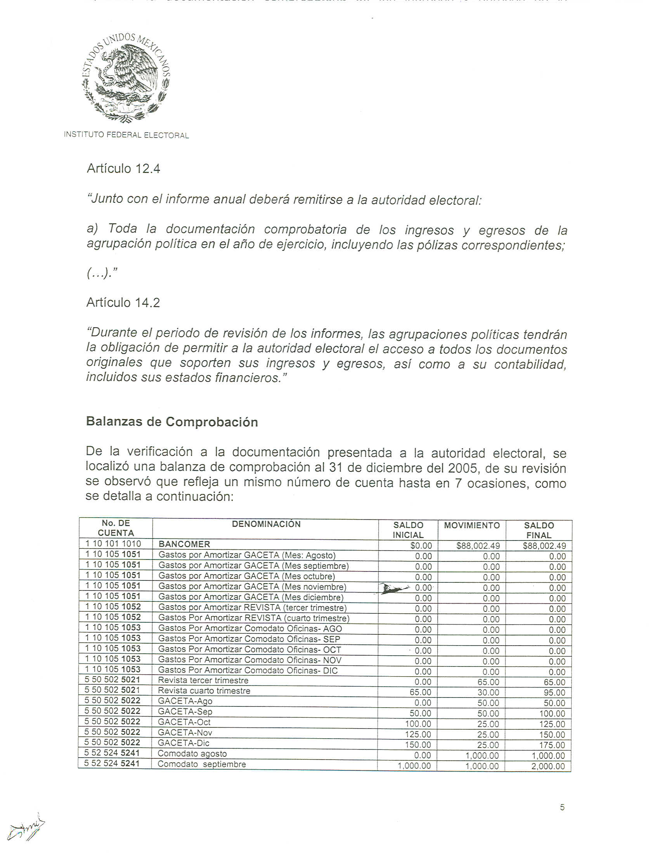

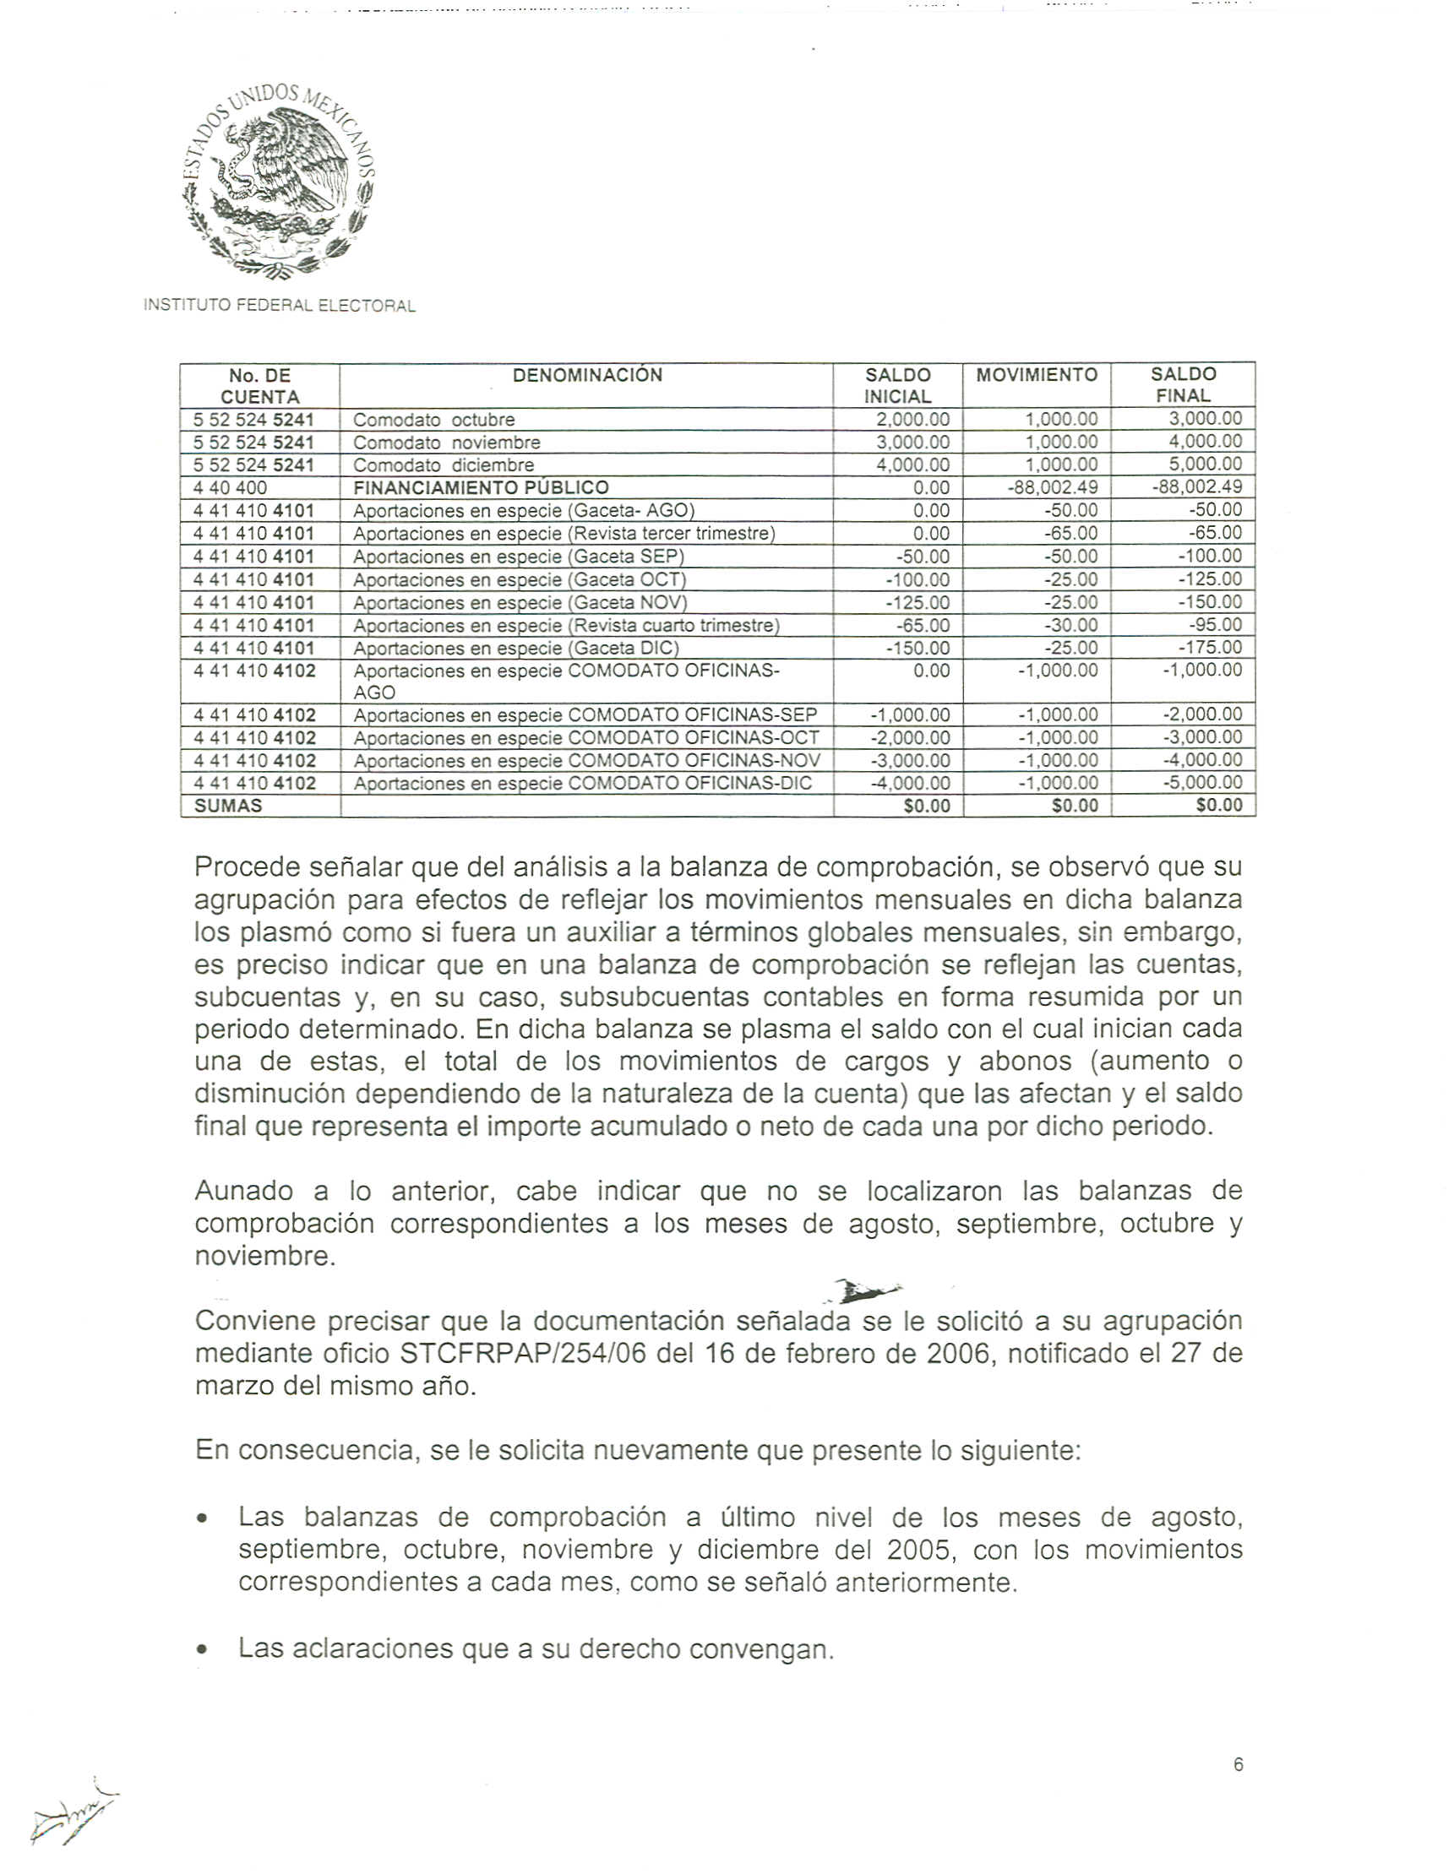

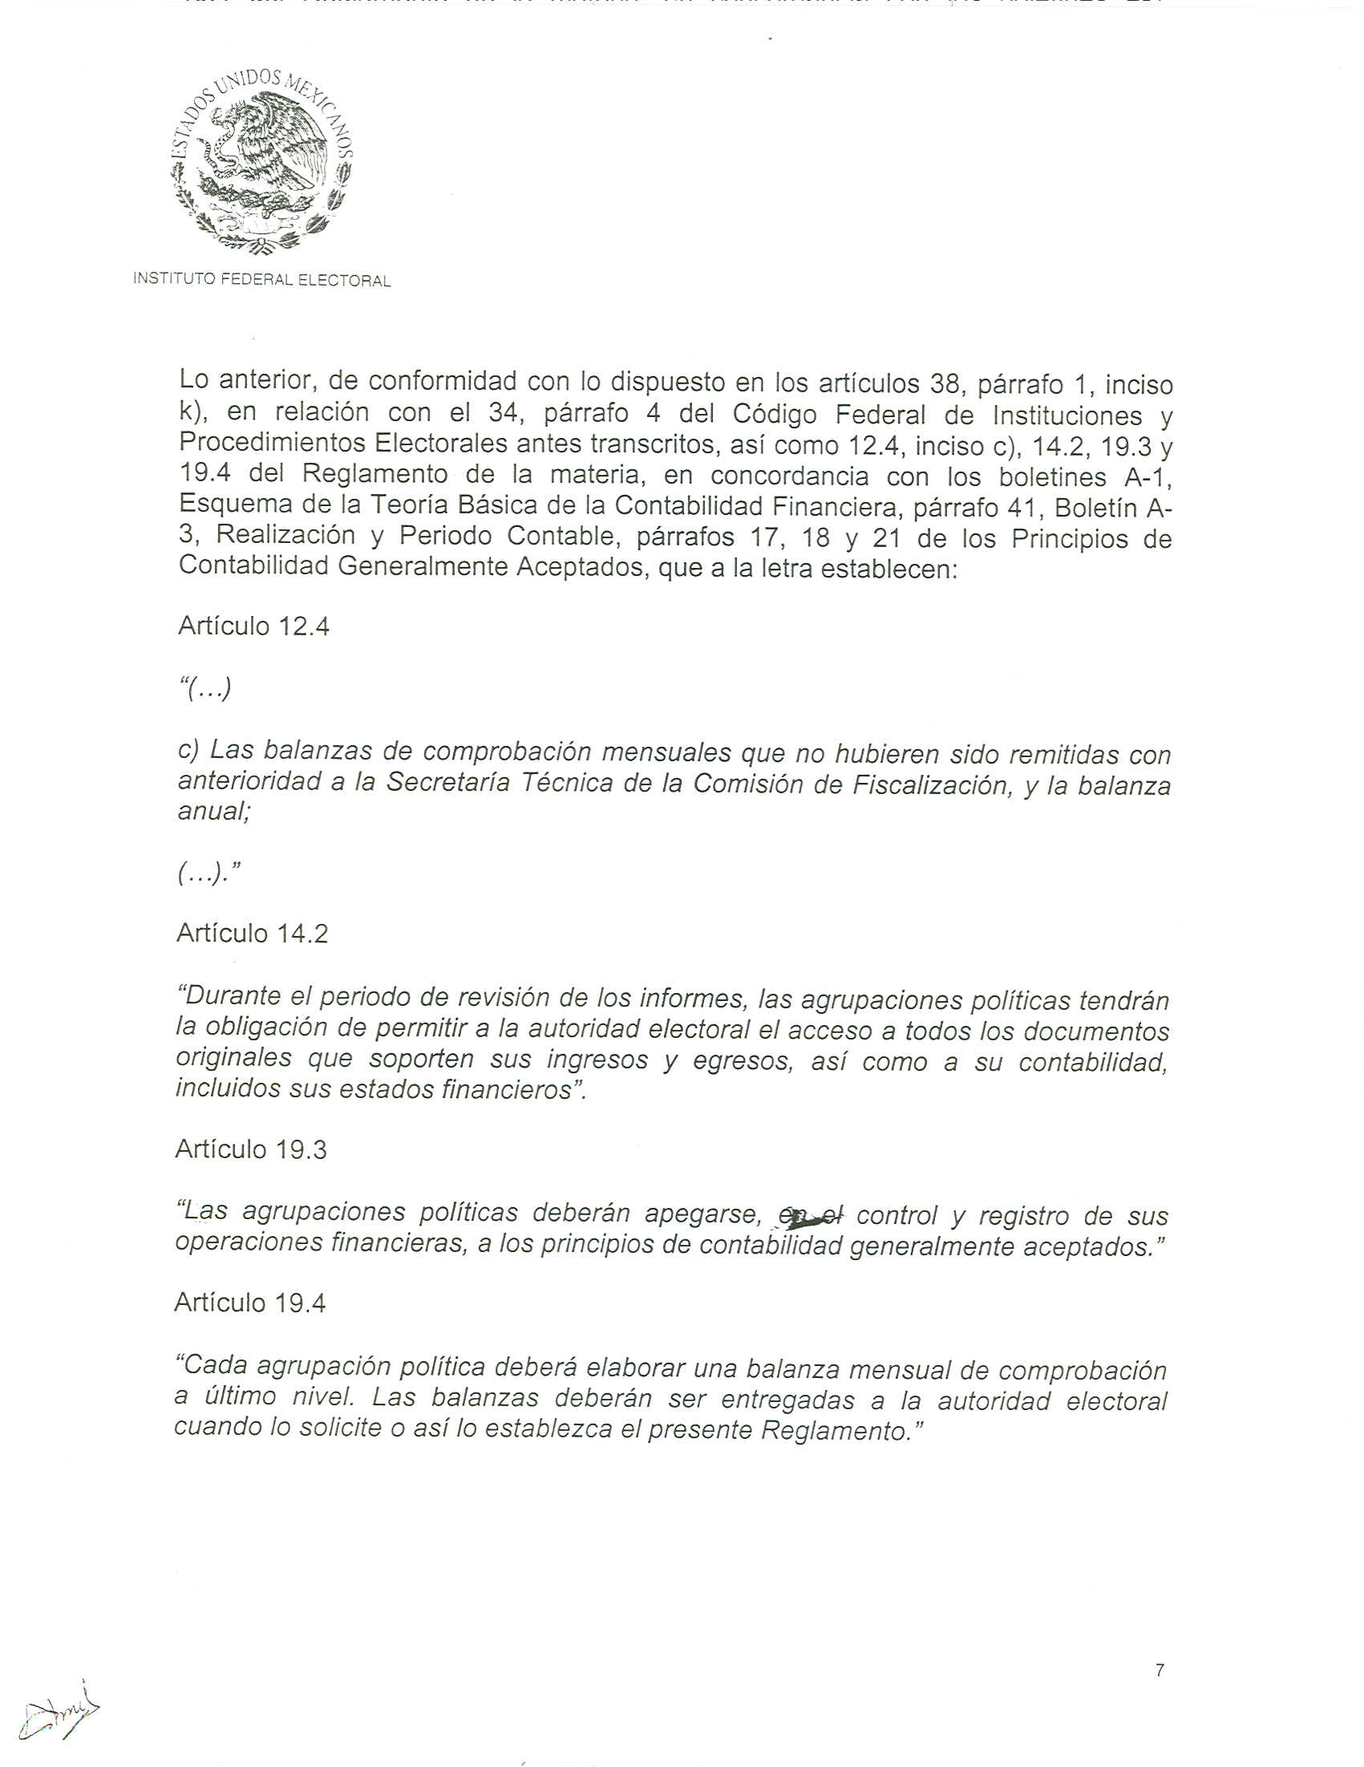

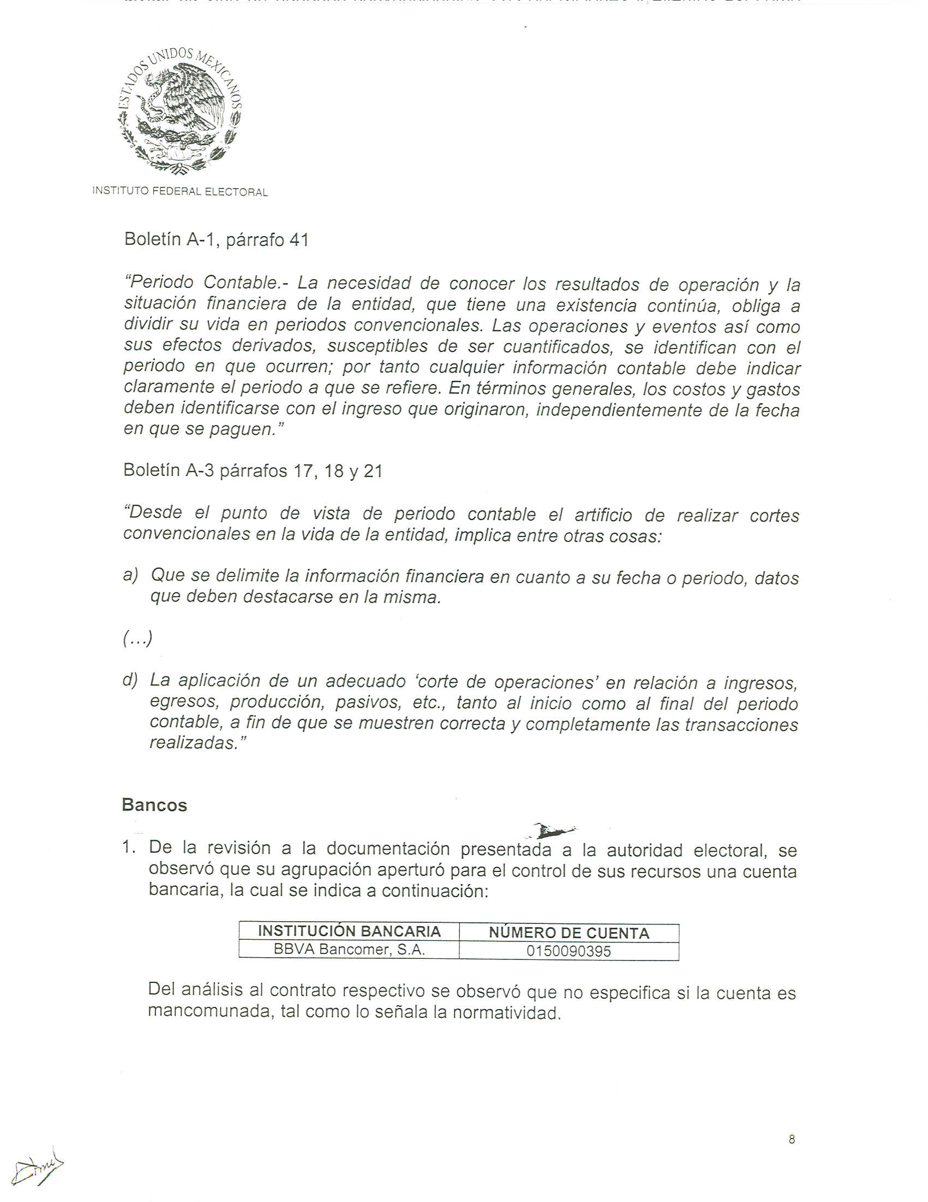

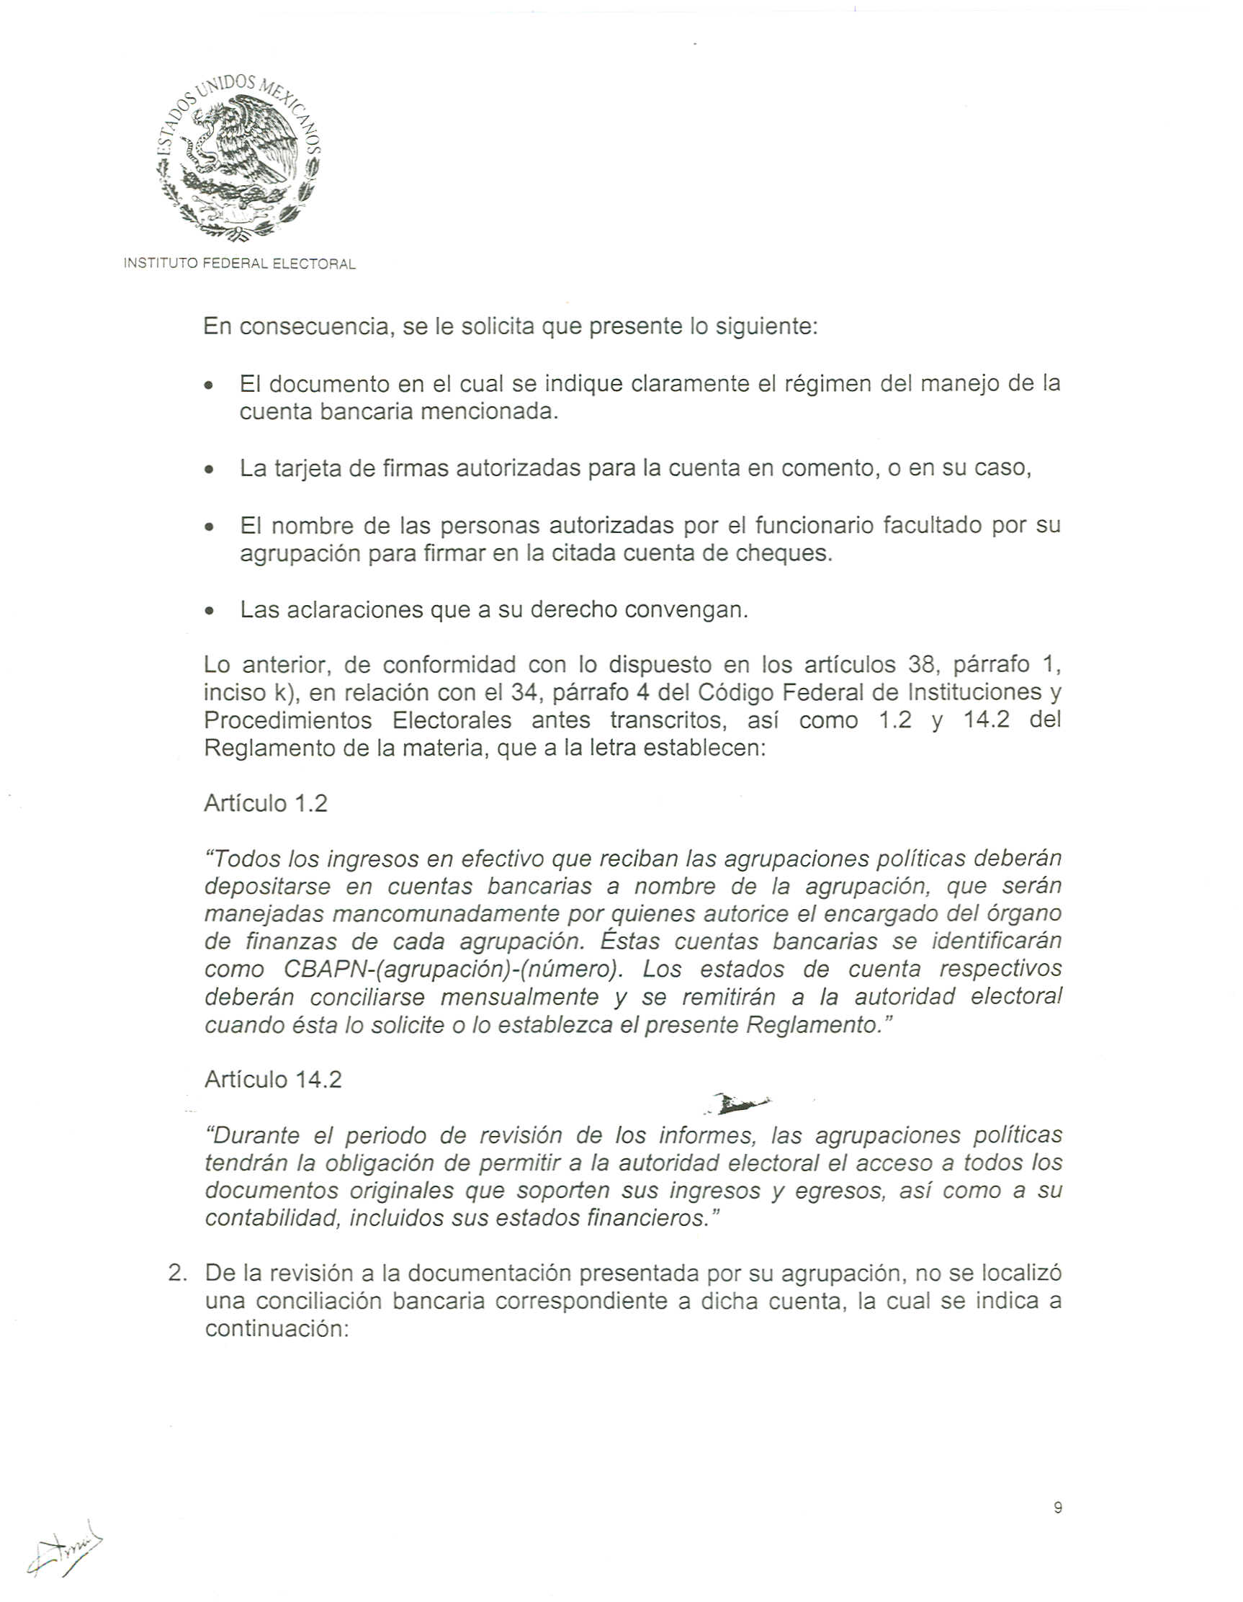

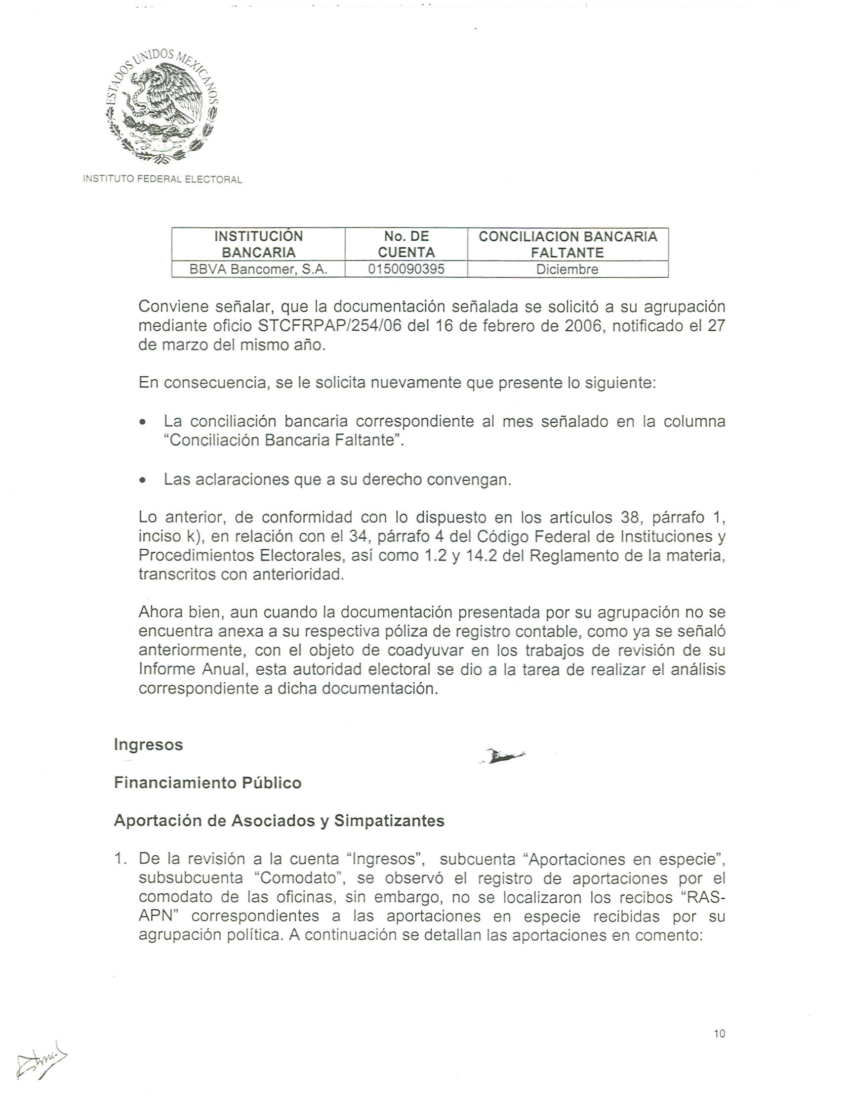

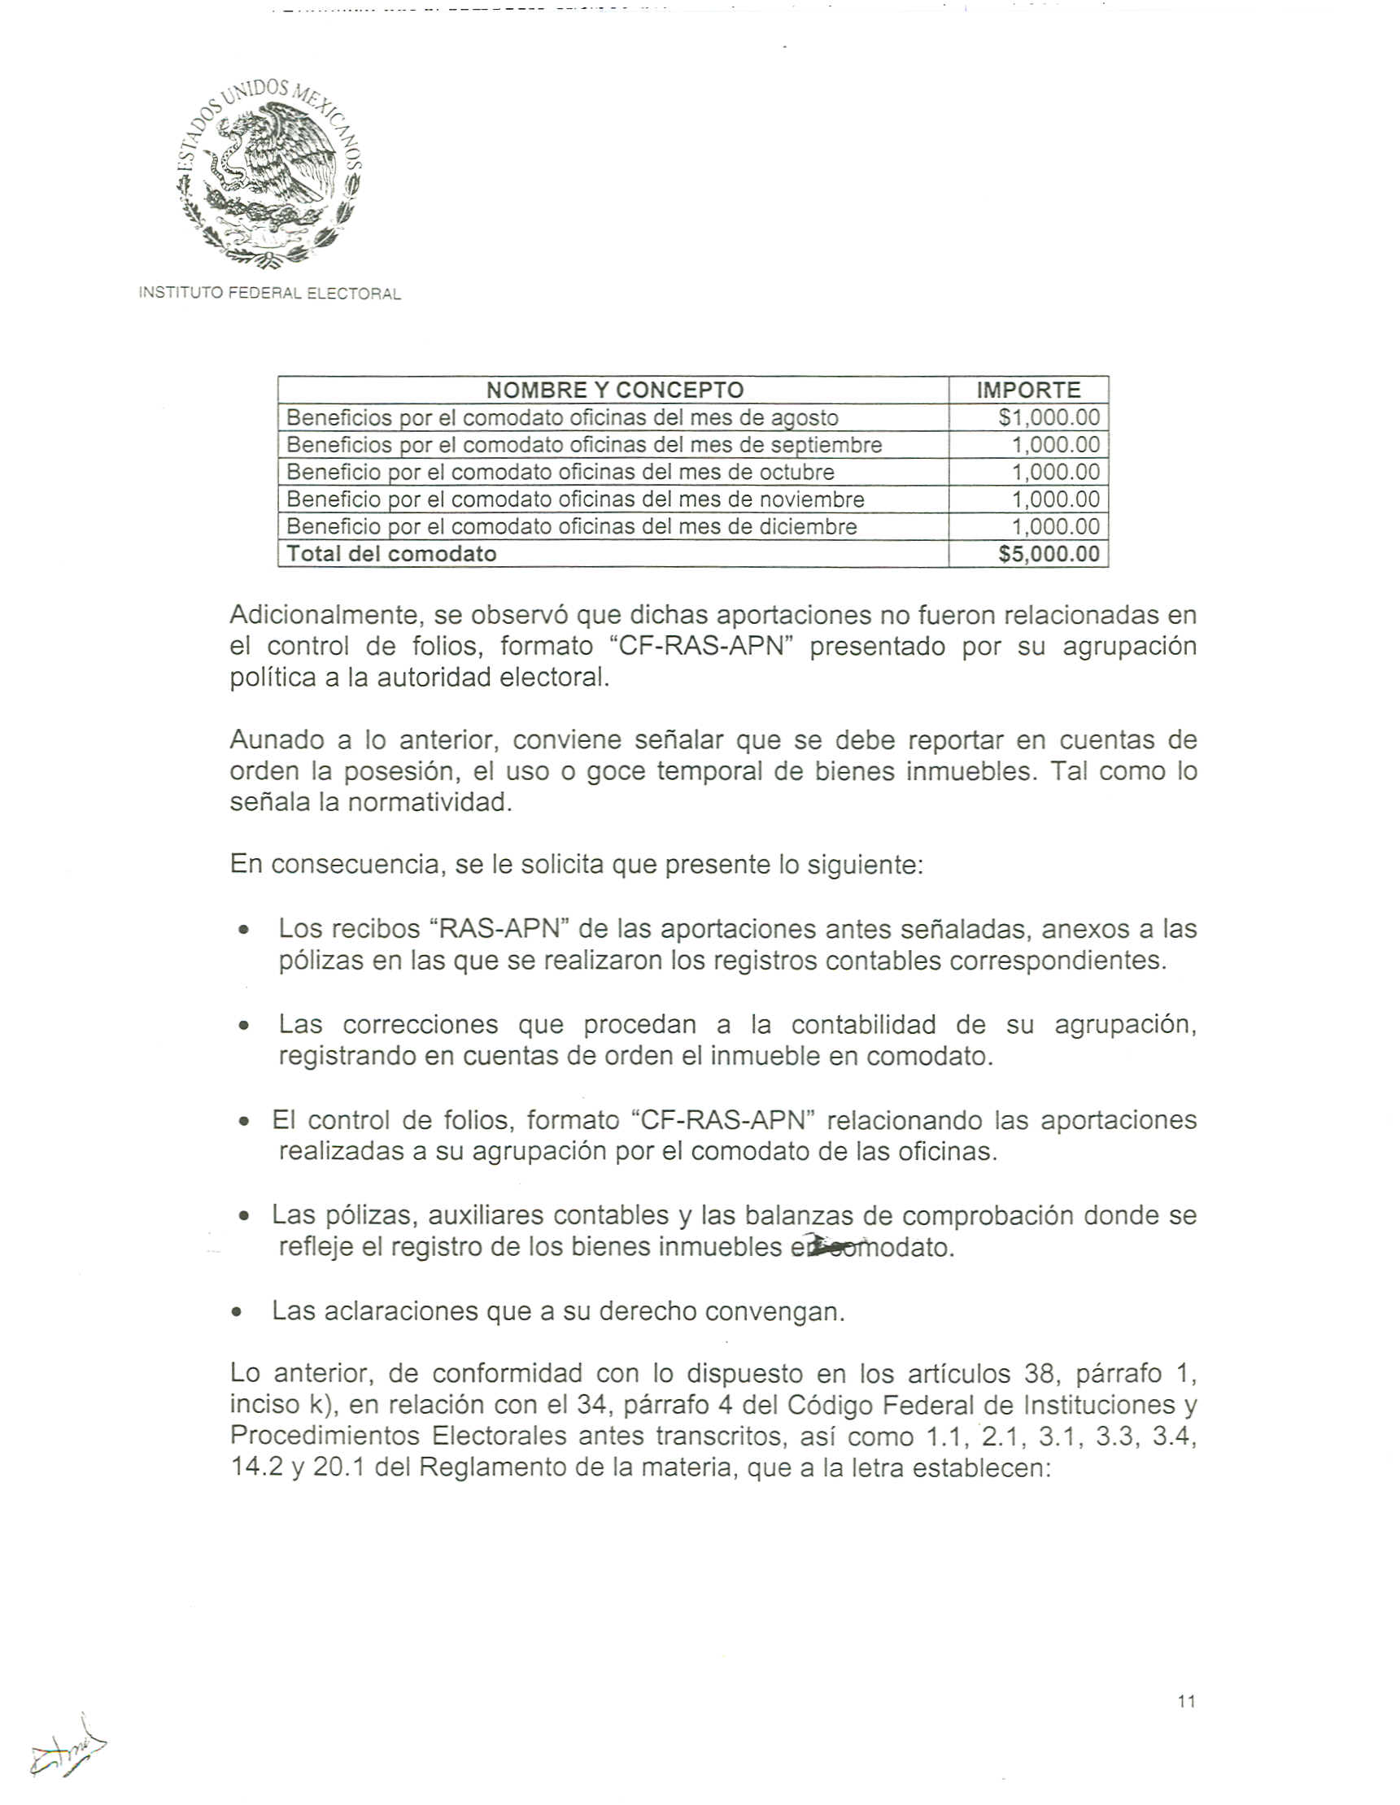

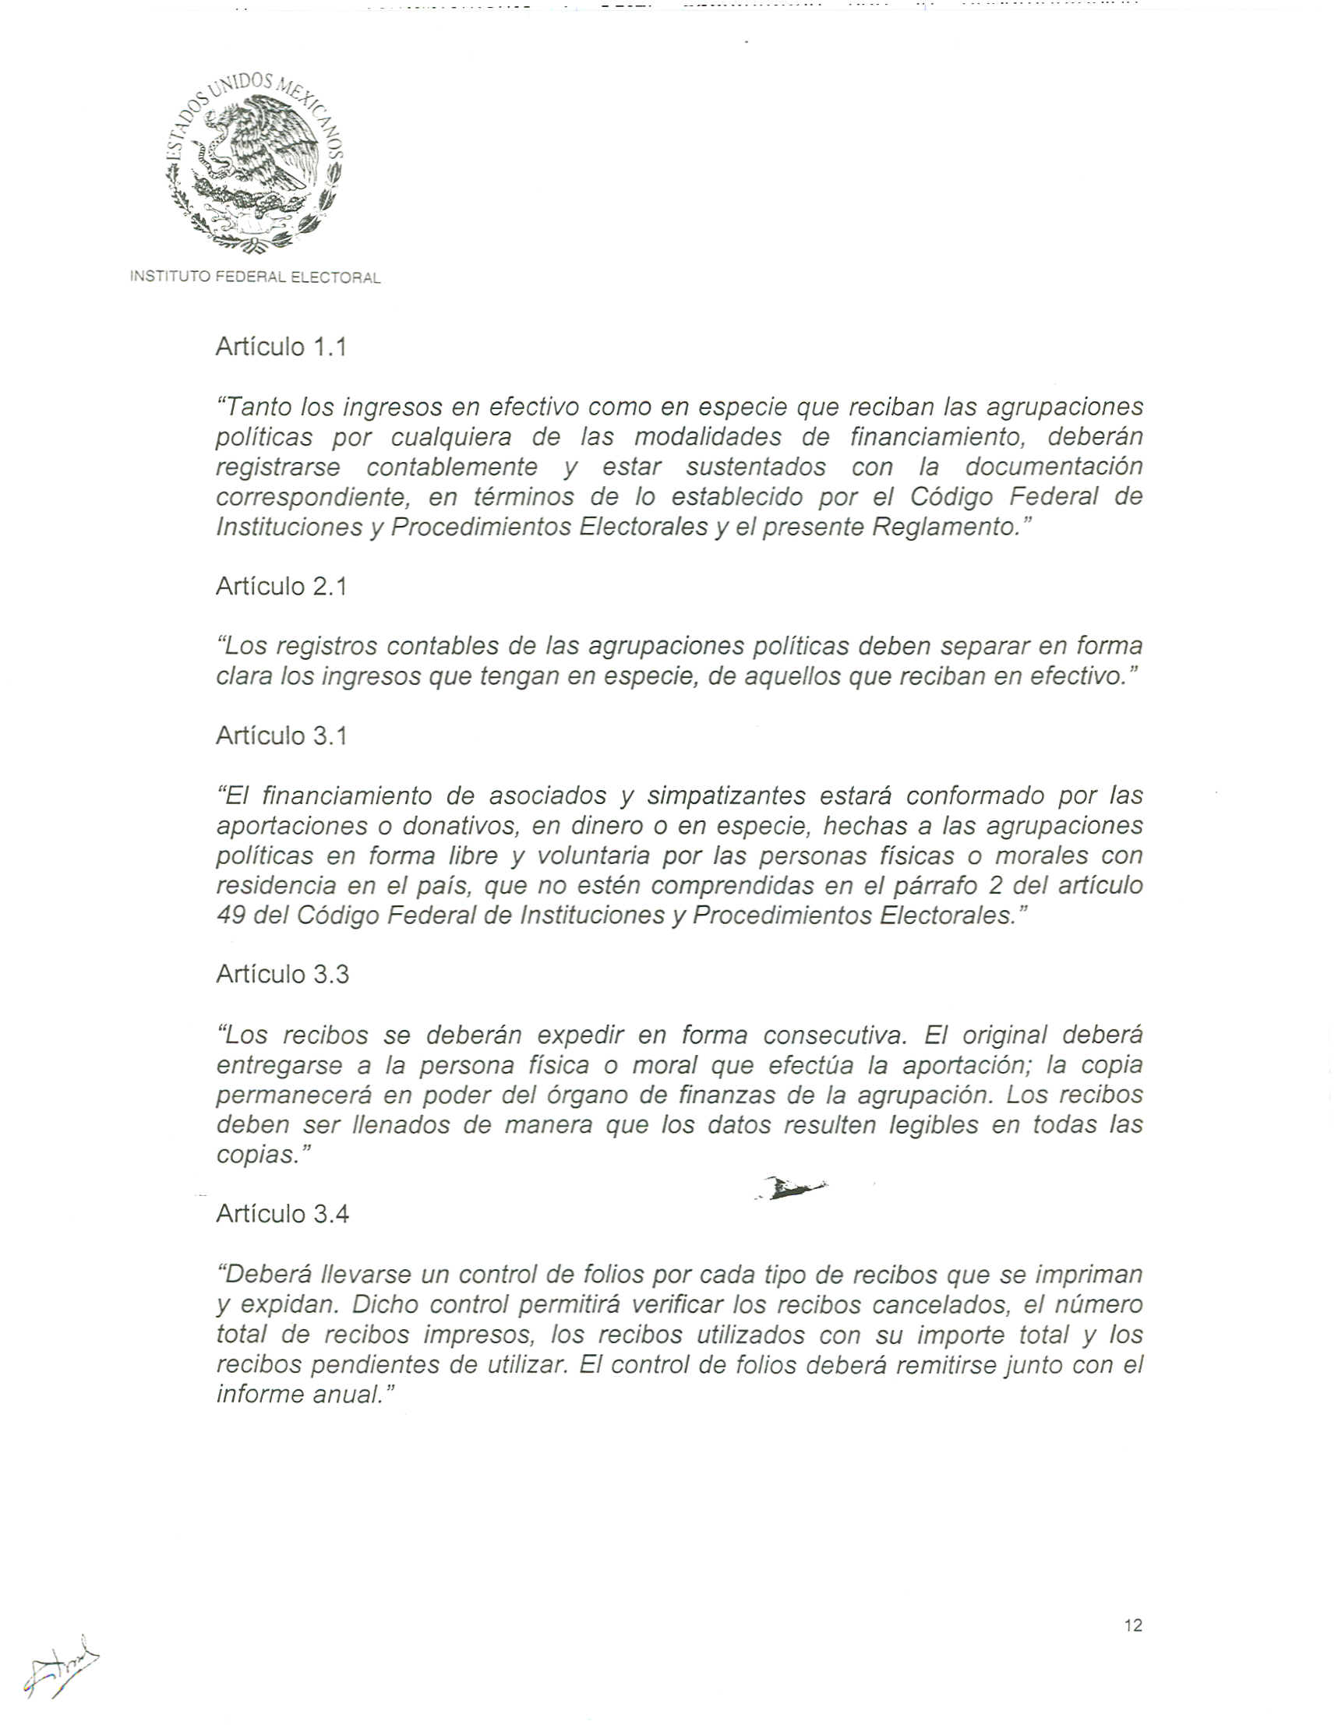

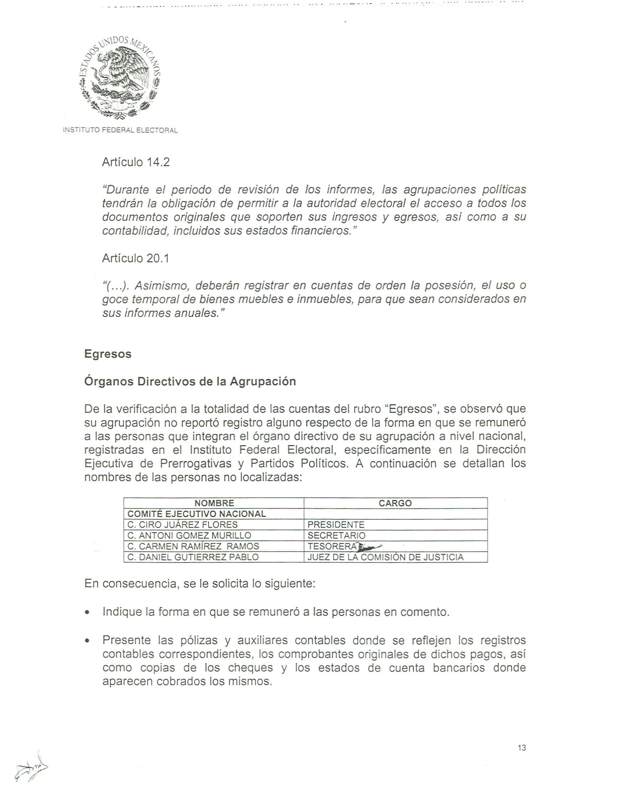

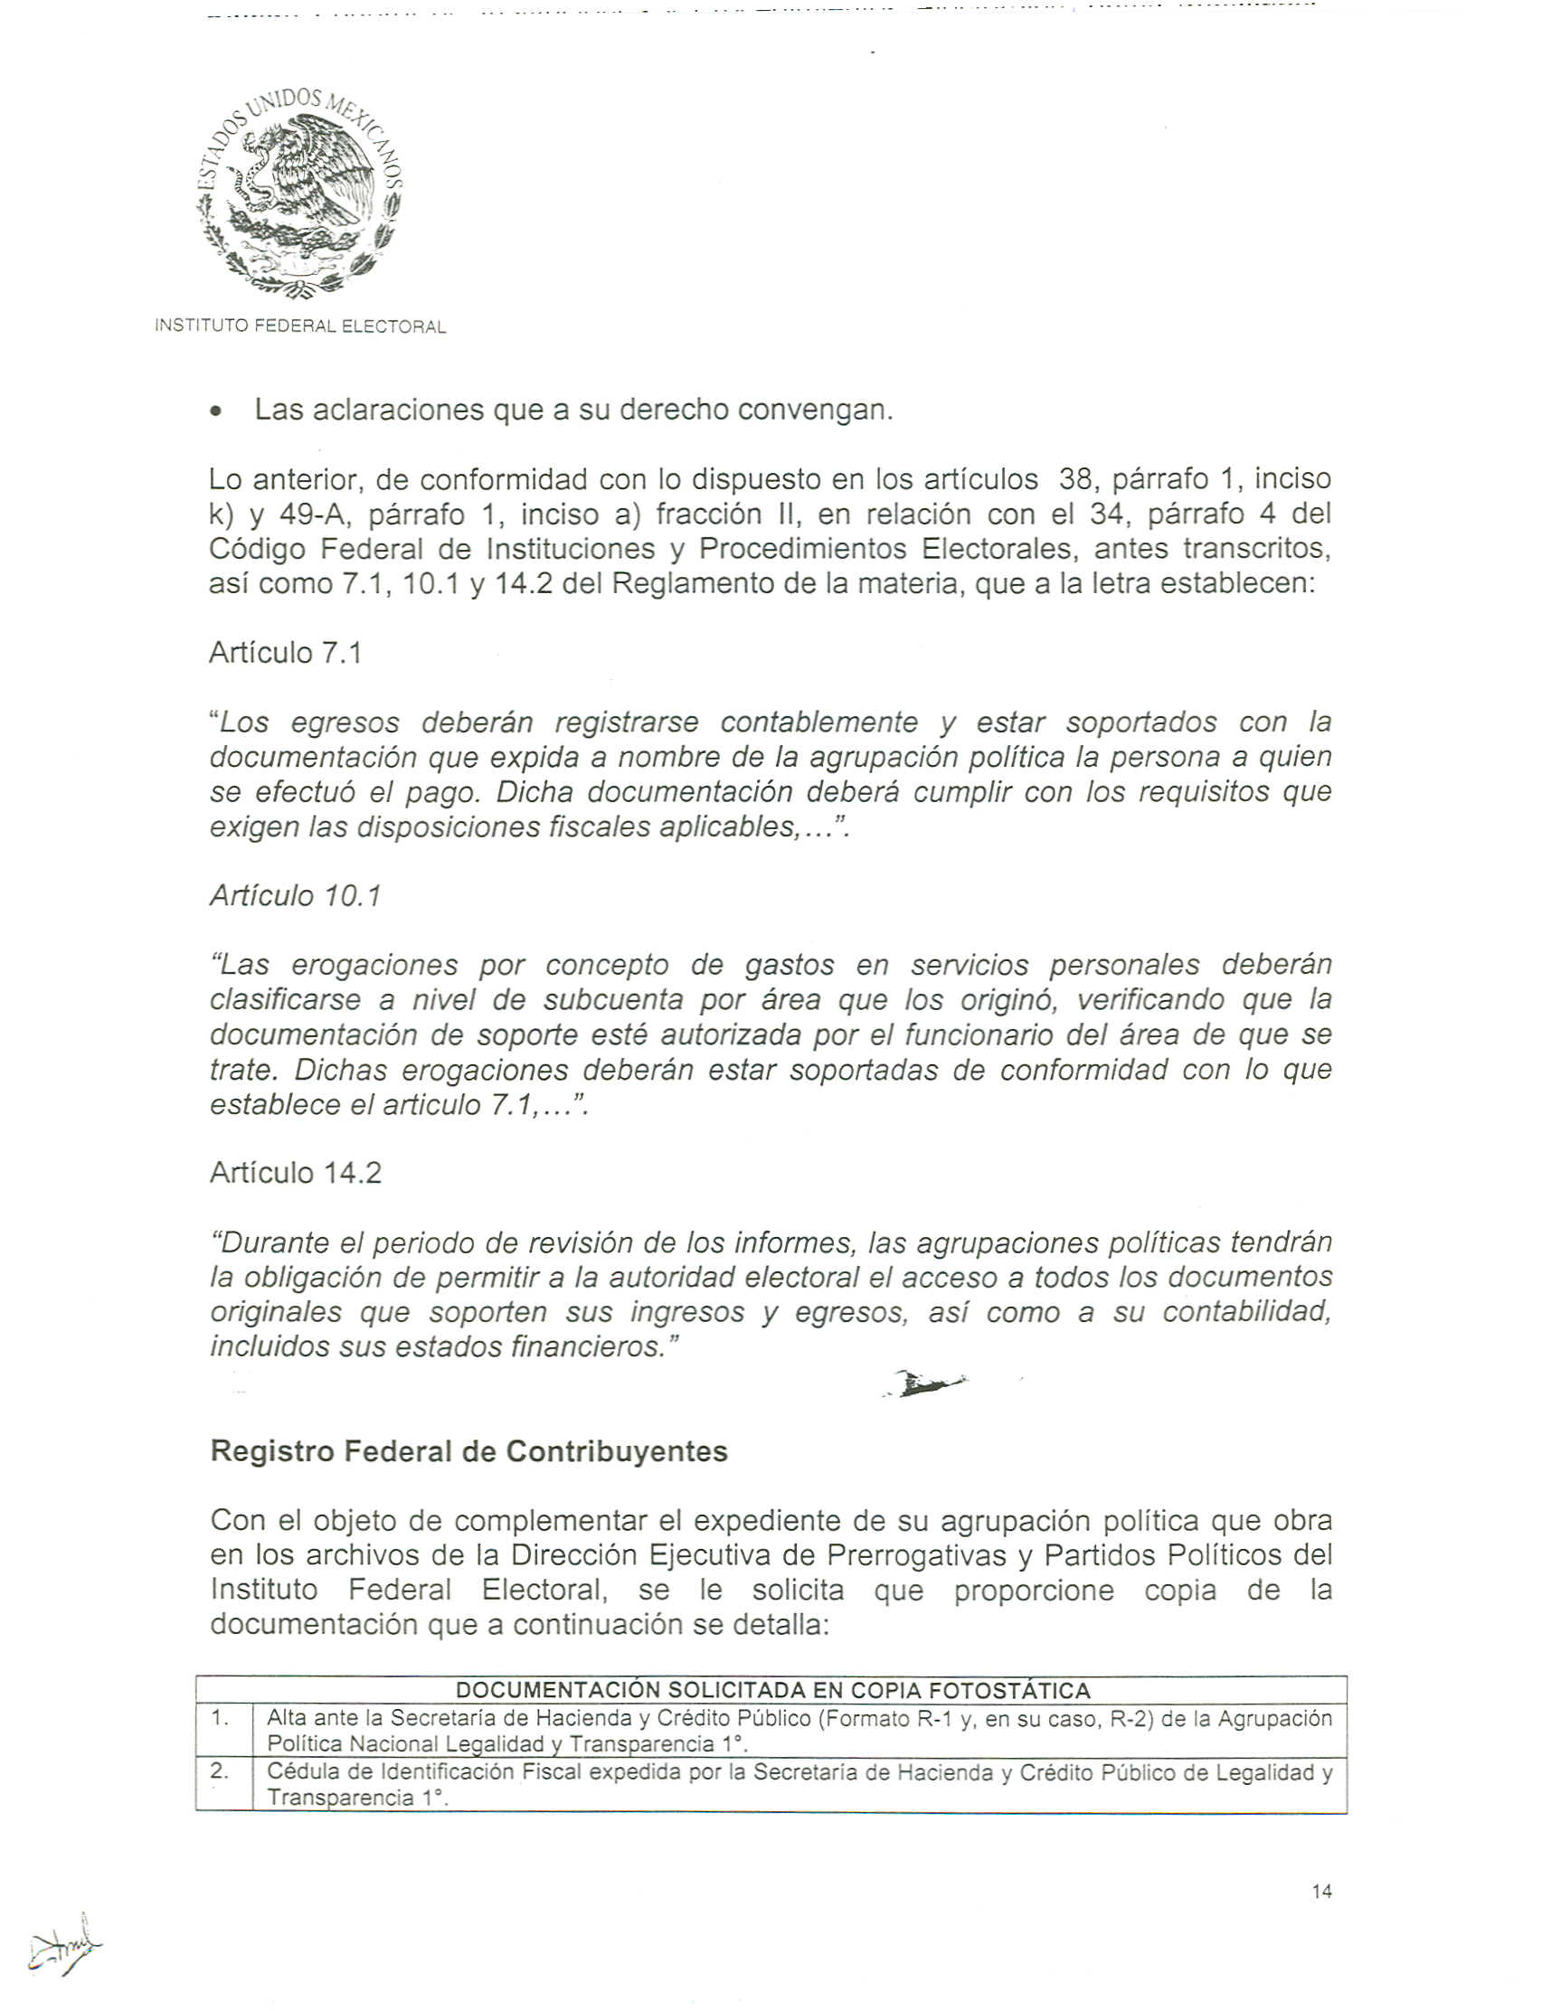

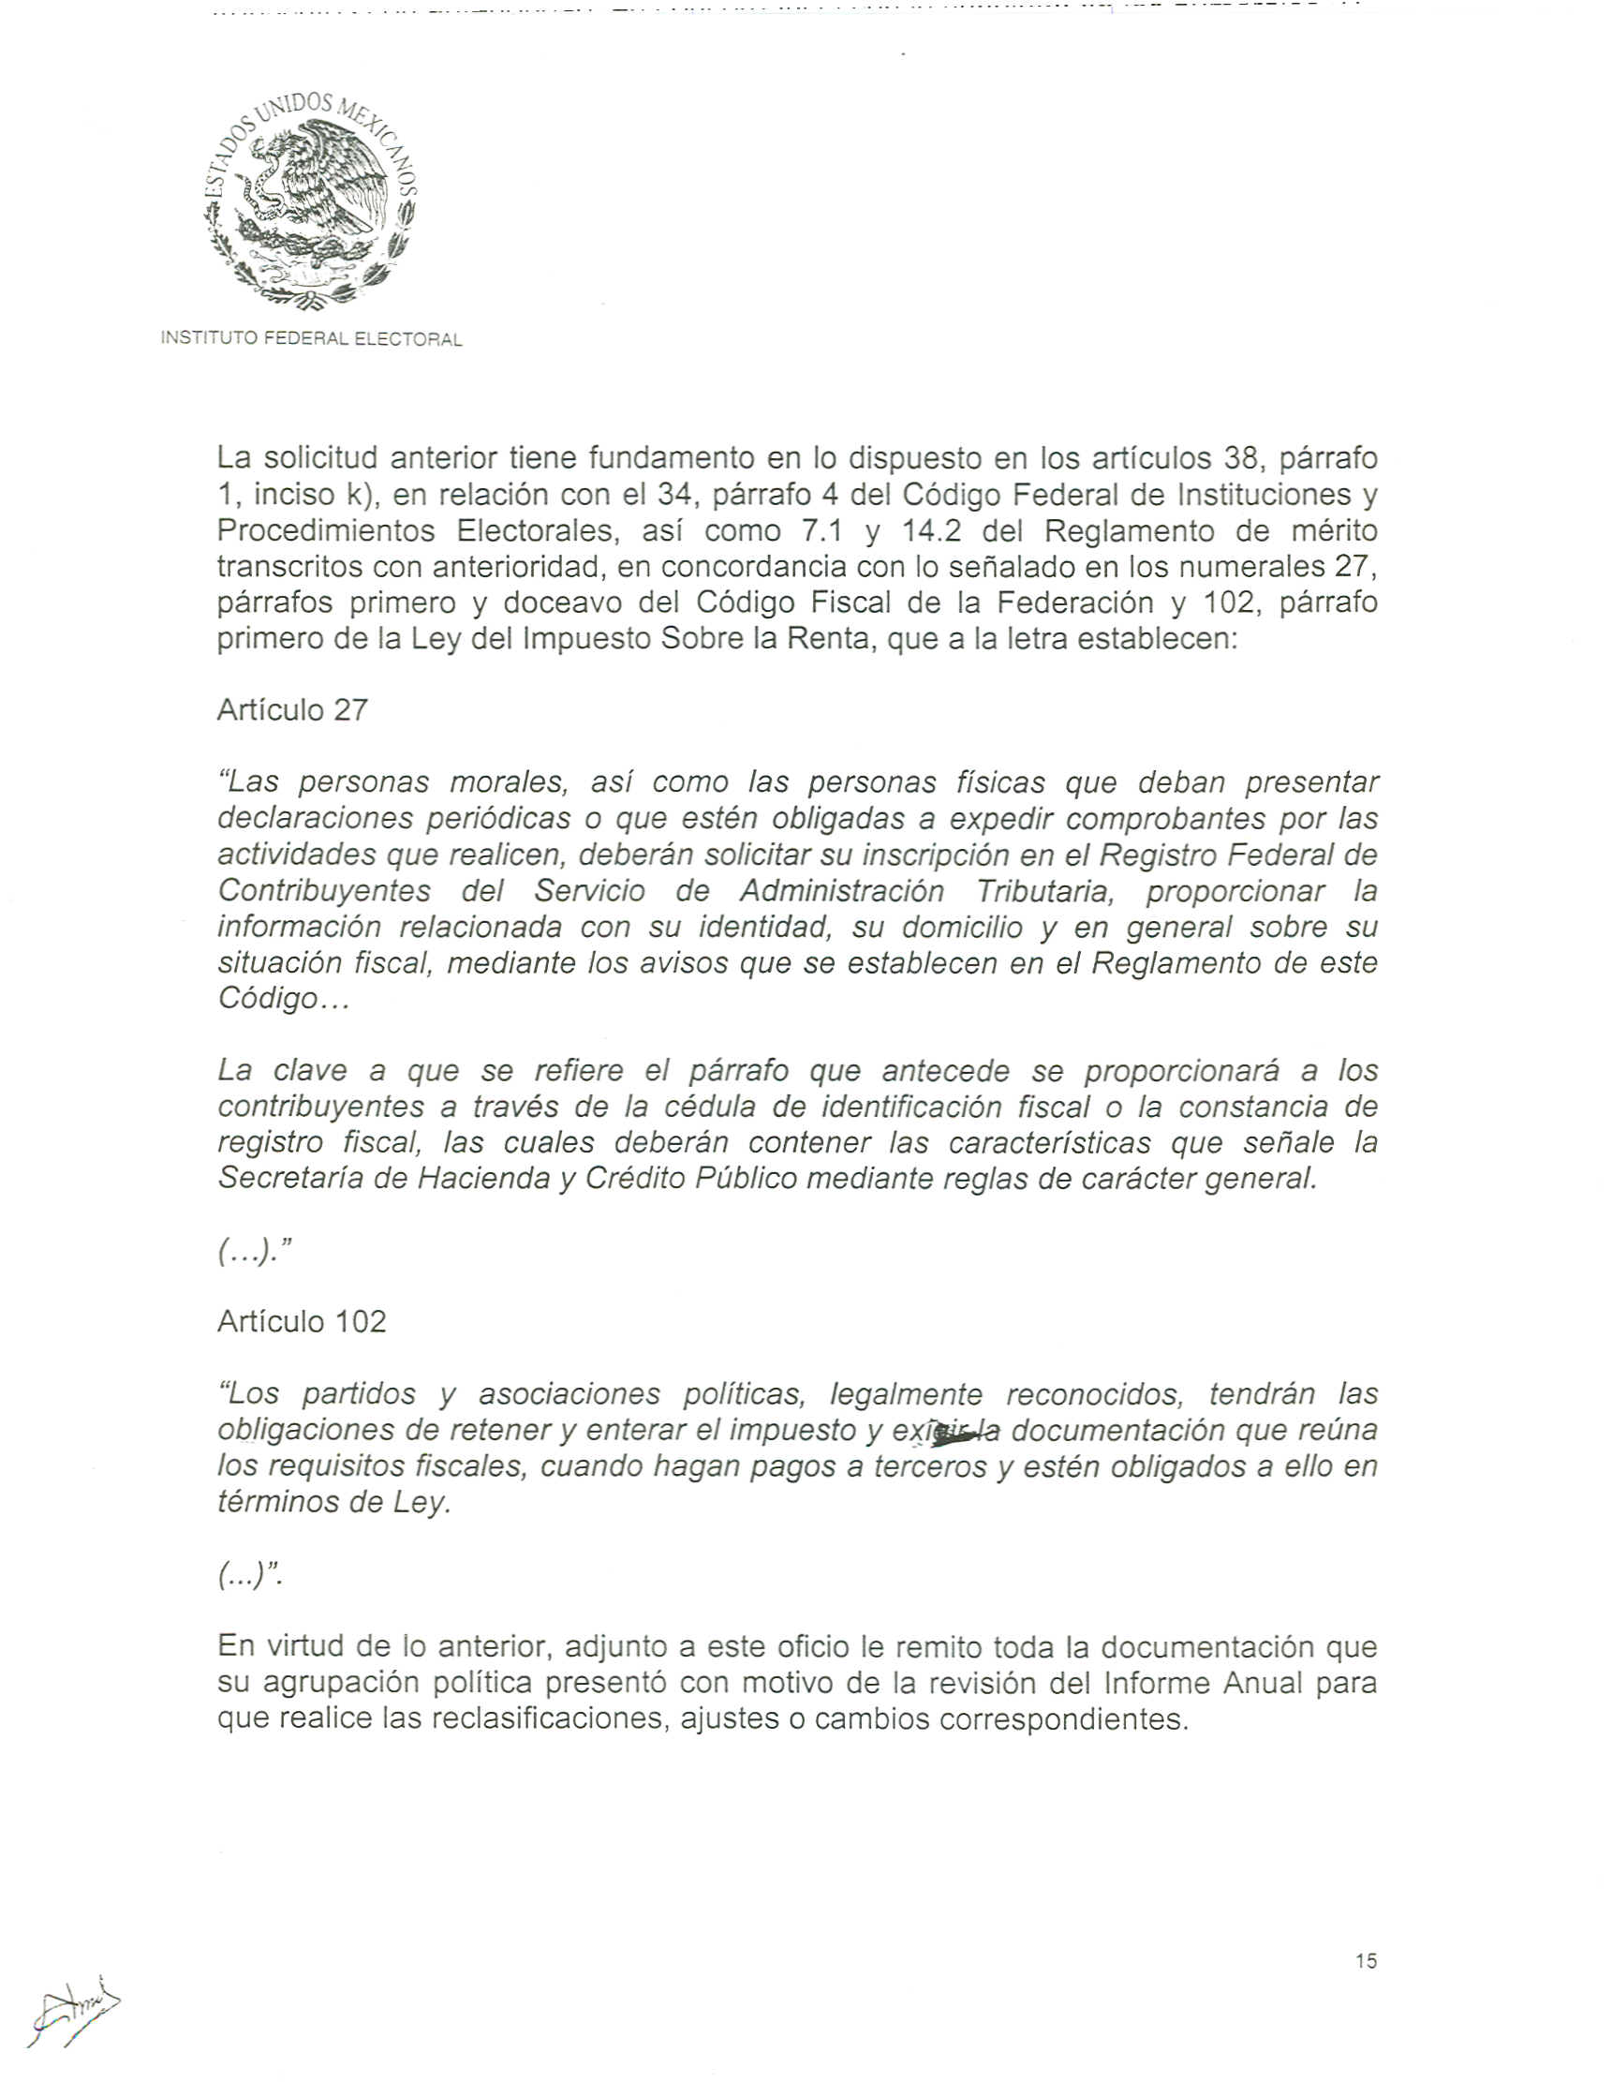

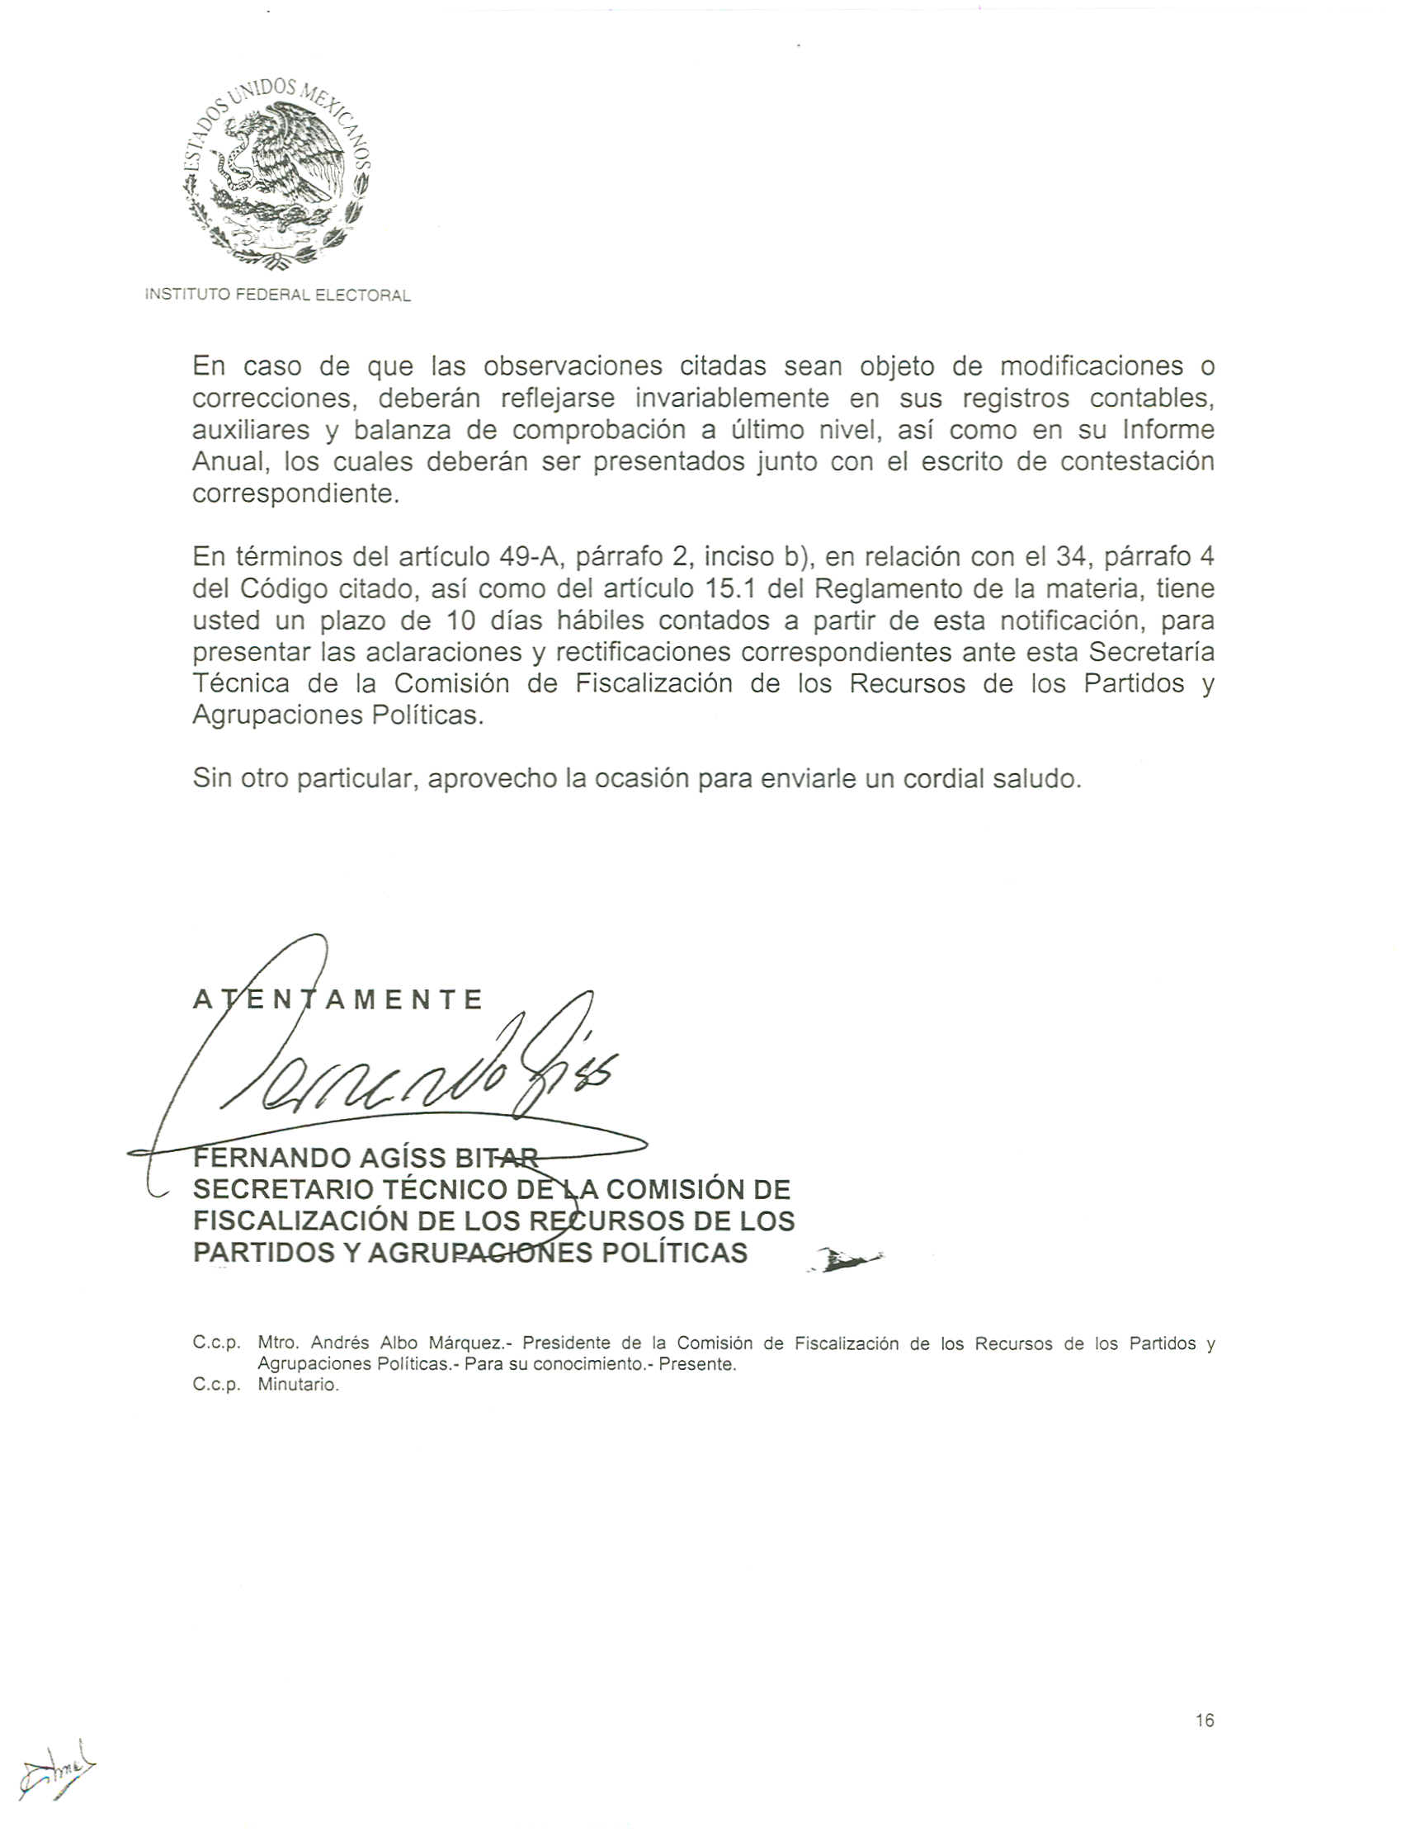
Anexo 4
